Одеський національний університет імені І. І. Мечникова
(повне найменування вищого навчального закладу)

Геолого-географічний факультет
(повне найменування інституту/факультету)

Кафедра географії України, ґрунтознавства і земельного кадастру
(повна назва кафедри)

Д и п л о м н а р о б о т а бакалавра

на тему: «Дистанційне навчання та проблеми його впровадження в процес сучасної освіти»

Distance learning and problems of its introduction into the process of modern education»

Виконала: студентка денної форми навчання Спеціальності 014.07 Середня освіта (Географія) Мазур Анастасія Юріївна

Керівник к. геогр. н., доц. Попельницька Н. О. Рецензент к. геогр. н., доц. Муркалов О. Б.

Рекомендовано до захисту: Протокол засідання кафедри  № 08 від 23.05.2022 р.  Завідувач кафедри  Буяновський А. О.  (підпис) (прізвище, ініціали) | Захищено на засіданні ЕК № протокол № від _ р.  Оцінка / /  (за національною шкалою, шкалою ЕСТS, бали)  Голова ЕК  Адобовська М. В.  (підпис) (прізвище, ініціали)

Одеса - 2022

ЗМІСТ
ВСТУП 3
- СУТНІСТЬ, ХАРАКТЕРНІ РИСИ, ТЕХНОЛОГІЇ ТА МОДЕЛІ ДИСТАНЦІЙНОГО НАВЧАННЯ 5
- ОСОБЛИВОСТІ ДИСТАНЦІЙНОГО НАВЧАННЯ В СВІТІ ТА УКРАЇНІ 17
  - Дистанційна освіта у США 17
  - Дистанційна освіта в Англії 20
  - Дистанційна освіта в Німеччині 22
  - Дистанційна освіта у Франції 23
  - Дистанційне освіта в Україні 25
- МЕТОДИКА ОРГАНІЗАЦІЇ СОЦІОЛОГІЧНОГО ДОСЛІДЖЕННЯ 32
- АНКЕТУВАННЯ УЧАСНИКІВ НАВЧАЛЬНОГО ПРОЦЕСУ ЗАКЛАДІВ ВИЩОЇ ОСВІТИ ЩОДО ДИСТАНЦІЙНОГО НАВЧАННЯ: РЕЗУЛЬТАТИ ОНЛАЙН ОПИТУВАННЯ 37
  - Анкетування студентів закладів вищої освіти 37
  - Анкетування викладачів закладів вищої освіти щодо дистанційного навчання 45
ВИСНОВКИ 53
ПЕРЕЛІК ВИКОРИСТАНИХ ДЖЕРЕЛ 55
ДОДАТКИ 61
Додаток А 62
Анкета для проведення опитування студентів закладів вищої освіти щодо дистанційного навчання 62
Додаток Б 66
Анкета для проведення опитування викладачів закладів вищої освіти щодо дистанційного навчання 66

ВСТУП
Загальна зміна освіти передбачає модернізацію її змісту та форм. Дистанційне навчання є виявом технологічної революції, що передбачає застосування ідеї обслуговування студентів віддаленим способом, що сприяє активному поширенню у всьому світі. Протягом трьох останніх десятиріч дистанційне навчання стало одним із найважливіших елементів системи вищої освіти розвинених країн, а за останнє десятиріччя – країн, що розвиваються, в тому числі України. З одного боку, це зумовлено бурхливим розвитком інформаційних технологій, а з іншого – політикою урядів цих країн у галузі освіти, їхнім прагненням зробити максимально доступною для всіх верств населення освіту будь-якого рівня.
Питаннями особливостей організації дистанційного навчання та всіх пов’язаних з цим питань висвітлювали в своїх роботах багато зарубіжних та вітчизняних вчених серед яких В. Биков, Г. Козлакова, К. Корсак, В. Кухаренко, Е. Полат, А. Хуторський, Дж. Андерсен, Ст. Віллер, Т. Едвард,В. Рибалка, Б. Шуневи, Р. Деллінг, Г. Рамблє, Д.Кіган, М. Сімонсон, М. Мур, А. Кларк, М. Томпсон, О. Андрєєв, Г. Козлакова, І. Козубовська, В. Олійник, Є. Полат, А. Хуторський. Та незважаючи на велику кількість наукових досліджень сучасна дистанційна освіта в Україні нагадує традиційні форми заочного навчання, без застосування всіх можливостей принципово нових форм і методів навчання. Існує багато не розкритих питань та проблем, пов’язаних з особливостями його впровадження в освітній процес. Саме в цьому і проявляється актуальність обраної теми бакалаврської роботи.
Метa роботи полягає у з’ясуванні значення дистанційного навчання в закладах вищої освіти та визначенні проблем, пов’язанних з його впровадженням.
Реaлізaція постaвленої мети передбaчaє вирішення тaких зaвдaнь:
- окреслити поняття дистанційного навчання та з’ясувати історичні передумови його розвитку;

- ознайомитися із особливостями впровадження дистанційного навчання в передових навчальних закладах світу та України;
- з’ясувати та описати думку учасників навчального процесу щодо необхідності впровадження дистанційного навчання в освітній процес.
Об’єктом дослідження бакалаврської роботи є система дистанційного навчання.
Предметом дослідження – проблеми та особливості впровадження дистанційного навчання в освітній процес з точки зору його учасників.
Під час написання бакалаврської роботи були використанні експериментальні методи дослідження, анкетування та загальнонаукові методи дослідження.
Бакалаврська роботa склaдaється зі вступу, чотирьох розділів, висновків та переліку використаних джерел. Загальний обсяг роботи становить 69 сторінок друкованого тексту та містить 27 рисунків.

СУТНІСТЬ, ХАРАКТЕРНІ РИСИ, ТЕХНОЛОГІЇ ТА МОДЕЛІ ДИСТАНЦІЙНОГО НАВЧАННЯ

Світова пандемія, спричинена поширенням гострої респіраторно- вірусної хвороби COVID-19 (пов’язана з коронавірусом SARS-Cov-2) спричинила швидкий розвиток та гостру необхідність у дистанційному навчанні всіх навчальних закладів світу. Все більш частіше почали вживати поняття «дистанційне навчання (distance learning)», «дистанційна освіта (distance education)», «електронне навчання (е-learning)», «електронна освіта (e-education)», «навчання на відстані» та інші суміжні поняття, які почасту використовуються неоднозначно і розтлумачуються по-різному.
За визначенням Бикова В.Ю. дистанційне навчання – це форма організації і реалізації навчально-виховного процесу, за якою його учасники (об’єкт і суб’єкт навчання) здійснюють навчальну взаємодію принципово й переважно на відстані (навчання, яке не передбачає безпосередню навчальну взаємодію учасників віч-на-віч, коли учасники територіально перебувають за межами можливої безпосередньої навчальної взаємодії і коли у процесі навчання їх особиста присутність у певних навчальних приміщеннях навчального закладу не є обов’язковою) [2].
Близьким до такого твердження був і Є. Полат, за визначенням якого дистанційне навчання – це нова форма навчання, відмінна від звичного очного чи заочного навчання, у процесі якої використовують інші засоби, методи, форми навчання, відбувається специфічна взаємодія педагога й учнів, учнів між собою [35].
Основними принципами дистанційного навчання є: самостійність, науковість, системність і систематичність, активність, принципи розвивального навчання, наочності, доступності, диференціації та індивідуалізації навчання, активності в навчанні, зв’язок теорії з практикою, нетрадиційними: демократизація навчання, оптимізація процесу, принципи інтерактивності, диференціації та нетрадиційності системи навчання [35].

Термін «дистанційне навчання» іноді вживається для позначення форм навчання, що існували задовго до появи комп’ютерів: заочне, кореспондентське, домашнє навчання, екстернат, для яких характерно навчання на відстані, дистанції [9].
Серед характерних рис дистанційного навчання науковці відмічають:
- Гнучкість: при такій формі навчання учні, студенти, що отримують дистанційну освіту, можуть не відвідувати заняття у вигляді лекцій, семінарів в університетах, коледжах, тощо, а навчатися у зручний для себе час, у будь якому віддаленому місці та у зручному для себе темпі.
- Модульність: в основу програми дистанційної освіти покладається модульний принцип; кожний окремий курс створює цілісне уявлення про окрему предметну сферу, що дозволяє з набору незалежних курсів-модулів сформувати навчальну програму, що відповідає індивідуальним чи груповим потребам.
- Паралельність: таке навчання може здійснюватися одночасно з професійною діяльністю (або паралельним навчанням на іншому факультеті чи закладу вищої освіти за іншою спеціальністю), тобто без відриву від будь якого виду діяльності.
- Велика аудиторія: передбачає доступність звернення до багатьох джерел навчальної інформації, будь-якої кількості учнів, студентів та просто слухачів, спілкування за допомогою мережі Інтернет та різних платформ між студентами та викладачами.
- Економічність: ефективне використання навчальних просторів та технічних засобів, концентроване і доступне представлення інформації, використання і розвиток комп’ютерного моделювання повинні сприяти зниженню витрат на підготовку фахівців.
- Технологічність: застосування в навчальному процесі нових інформаційних технологій, які сприяють розвитку людини у світовому інформаційному просторі.

- Соціальна рівність: здобуття освіти проходить на однаковому рівні незалежно від місця проживання, стану здоров’я та соціального статусу.
- Інтернаціональність: можливість отримати освіту в іншій країні, при цьому знаходячись вдома, та навпаки надавати освітні послуги іноземним громадянам, що проживають за кордоном.
- Нова роль викладача: дистанційна освіта розширює і оновлює роль викладача, робить його наставником-консультантом, який повинен координувати пізнавальний процес, постійно удосконалювати ті курси, які він викладає, підвищувати творчу активність і кваліфікацію відповідно до нововведень та інновацій.
- Позитивний вплив на студента (учня, слухача): підвищення творчого та інтелектуального потенціалу людини, що здобуває дистанційну освіту завдяки самоорганізації, прагненню до знань, використанню сучасних інформаційних та телекомунікаційних технологій, вмінню самостійно приймати відповідальні рішення.
- Якість: якість дистанційної освіти знаходиться майже на одному рівні з очною формою навчання, оскільки викладацький склад залишається той самий та для підготовки дидактичних засобів залучається найкращий професорсько- викладацький склад і використовуються найсучасніші навчально-методичні матеріали; передбачається введення спеціалізованого контролю якості дистанційної освіти на відповідність її освітнім стандартам.
Наступним обов’язковим компонентом дистанційного навчання є технології, які представляють собою відкриту і розгалужена систему дидактичних та інформаційно-комунікаційних технологій, створених за рахунок поєднання потрібних форм, методів і засобів навчання з метою отримання високої якості результатів у навчанні та використовується для розроблення та створення дистанційних курсів, організації навчального процесу та керування ним [41].
Для дистанційного навчання найбільш характерними є наступні технології.

Технологія перша – дистанційне навчання, яке проходить на основі аудіо носіїв та паперової документації. Сюди відноситься аудіо- та відеодиски, навчально-методичні посібники, підручники, схеми, таблиці та інше. В такій формі навчання, як правило студент співпрацює з викладачем, який перевіряє роботи, вказує на помилки, проводить консультацію, відповідає на питання. Крім того, іноді проводяться заняття в спеціальних навчальних центрах.
Друга технологія – це дистанційне навчання, яке проводиться за допомогою телевізора. Так звана, телевізійного-супутникова технологія. На сьогоднішній день вона користується малим попитом, оскільки є дуже дорогою і досить складною.
Третя технологія – це дистанційне навчання за допомогою інтернет- ресурсів. В наш час інтернет-навчання користується все більшим попитом і стає дуже актуальним, у міру тісного та широкого впровадження Інтернету в наше життя. Ця технологія включає в себе всі вище вказані форми в різних кількостях.
Технології дистанційного навчання складаються з педагогічних та інформаційних технологій:
Педагогічні технології дистанційного навчання – це технології спілкування викладачів зі студентами з використанням інтернет зв’язку та методичної індивідуальної роботи студентів з плановим навчальним матеріалом, репрезентованим у електронному вигляді.
Інформаційні технології дистанційного навчання – це технології створення, передачі і збереження навчальних матеріалів, організації і проведення навчального процесу дистанційного навчання за допомогою інтернет зв’язку.
Більша частина навчального процесу дистанційної освіти може здійснюватися за очною формою (складання іспитів, семінари, доповіді, конференції, практичні, лабораторні роботи тощо). Кількісні та змістовні показники цієї частини залежать насамперед від напрямку підготовки

(спеціальності) та етапу розвитку дистанційної освіти і визначатимуться нормативними документами Міністерства освіти і науки України.
Технології дистанційного навчання можуть використовуватись не тільки в дистанційній освіті, а й в інших формах навчання: очній, заочній, екстернаті. Крім того – в окремих дисциплінах або блоках дисциплін, що призначені для підвищення рівня освіти чи кваліфікації окремих осіб та (або) груп слухачів [21].
Існує 7 моделей дистанційного навчання: навчання за типом екстернату; університетське навчання; співпраця декількох навчальних закладів; автономні освітні установи; автономні навчальні системи; неформальне, інтегроване дистанційне навчання на основі мультимедійних програм [36].
А.В. Хуторський виокремлює п’ять моделей дистанційного навчання, маючи на увазі освітні взаємодії між учнями, вчителями та освітніми інформаційними об’єктами, наприклад, веб-матеріалами. Кожен наступний тип дистанційного навчання відрізняється від попереднього зміщенням центру ваги освітнього процесу в бік його дистанційного компоненту.
- а модель «Школа - Інтернет».
Основний навчальний процес цієї моделі відбувається в межах школи, де вчитель працює разом з учнями, користується мережею Інтернет, яка є джерелом додаткової інформації.
- а модель «Школа - Інтернет - Школа».
Даний тип моделі відбувається між двома і більше школами, де вчителі та учні беруть участь у загальних освітніх дистанційних проектах. Такі проекти дозволяють вивчити нові теми та розділи.
- а модель «Учень - Інтернет - Учитель».
Така модель навчання частково замінює очну форму. Педагог веде навчання як із учнями в класі так і на відстані, використовуючи при цьому різні форми навчання - дистанційні курси, семінари, консультації.
В розглянутих вище трьох моделях, йде мова лише про отримання додаткової освіти за дистанційною формою.

- а модель «Учень - Інтернет - Центр».
За таким моделлю учні навчаються в спеціальних дистанційних центрах, у віртуальних класах і повністю на дистанційній основі віддалено один від одного. Така модель виступає в якості окремого типу освіти, дає додаткові можливості для розкриття творчого потенціалу учнів.
- а модель «Учень - Інтернет».
В даній моделі учень навчається не тільки в очній формі чи дистанційній, а в обох формах одночасно. Програма складена таким чином, що різні освітні предмети вивчаються ним в різних установах та у різних вчителів [62].
Дослідження, які проводилися з метою порівняння ефективності серед різних форм навчання свідчать, що дистанційне навчання може бути настільки ж ефективним та доступним, як і аудиторне навчання, якщо методи і технології відповідають поставленим завданням, існує взаємодія між студентами та є взаємозв’язок між викладачем та студентом. Успішні програми дистанційного навчання базуються на послідовних і комплексних зусиллях студентів, викладачів, координаторів, допоміжного персоналу й адміністрації.
На думку вчених-педагогів, перша спроба впровадження дистанційної форми освіти була зроблена Яном Коменським 350 років тому, після створення і запровадження ним у освітню програму ілюстрованих підручників.
Наприкінці XIX століття з’явилося поняття дистанційної освіти як
«кореспондентське навчання», це така форма навчання де студент міг посилати вчителю свої роботи, які він виконав, після чого отримати результати від викладача поштою і новий список літератури. Такі зміни відбулися завдяки появі на той час регулярного поштового зв’язку. Цей спосіб навчання підійшов тим, хто жив не в містах, де навчаються, а менш віддалених регіонах, тим самим не маючи змоги навчатися у звичайних закладах освіти, що на той час це було єдиною можливістю отримати достойну високу освіту.
Історія дистанційної освіти походить ще від радянських часів. Саме в ті часи британських вчених дуже зацікавив радянський досвід проведення

заочної освіти. Тому, у Великій Британії було прийнято рішення про створення такої ж системи освіти і виділено під цей проект достатню кількість коштів. В освітніх межах у країні почалася розробка навчальних планів, програм, навчально-методичних посібників та освітніх технологій [17].
Друга половина XIX століття характеризується високим технологічним зростанням, з появою телеграфу і телефону. Але даних про їх використання в навчанні немає. В цей самий час триває епоха «кореспондентського навчання», велика кількість освітніх закладів у всьому світі вели і ведуть його до сьогодні.
Поява радіо і телебачення принесли з собою значні зміни в дистанційні методи навчання. Це був великий бум, аудиторія навчання зросла в сотні разів. Почалася трансляція навчальних телепередач, які почалася з 1950-х років. Один недолік на телебачення та радіо – це неможливість забезпечити зворотній зв’язок у реальному часі.
У 1969 році у Великій Британії було відкрито університет дистанційної освіти – Відкритий університет. Його назва вказує на його доступність за рахунок невисокої ціни і відсутності частого відвідування аудиторного заняття [8].
Проект першого в світі університету дистанційної освіти Open University
[7] взяв під особистий контроль прем’єр-міністр Харольд Уїлсон. Відкритий університет заснувала сама королева, а канцлером (ректором) призначили спікера палати громад. Було докладено багато зусиль, щоб університет став одночасно і масовим, і престижним.
На такому підгрунті почав функціонувати Відкритий Університет Великобританії, який до сьогоднішнього дня є світовим лідером у галузі освіти.
Позичивши собі радянські ідеї, англійці спочатку забороняли вчитися по цій системі іноземцям, приймаючи на навчання до університету тільки громадян Сполученого Королівства. Після декількох років, не побачивши

заборон та супротиву з боку Радянського Союзу, англійці почали приймати заяви на дистанційну форму навчання і від іноземців.
Задля поліпшення якості дистанційної освіти виникла заочна освіта. В його основі лежить спроба з поєднанням кореспондентського і очного навчання.
У 1969 році було засновано Французький національний центр дистанційного навчання (CEND) [59] . Про значну активність його діяльності свідчать наступні дані: кількість навчальних курсів - 2,5 тисячі, кількість користувачів - 350 тисяч, філії в 120 країнах світу, 5 тисяч викладачів беруть участь у розробці навчальних курсів та освітньої діяльності. Технічні засоби, що використовуються в організації роботи CEND, включають в себе супутникове телебачення, відео-касети, аудіокасети, електронну пошту, мережу Internet, а також звичайні літературні джерела.
Раніше створені центри дистанційної освіти в Європі - це Національний університет дистанційної освіти (UNED) [29] в Іспанії (58 навчальних центрів у країні, 9 за кордоном) і Балтійський університет (BU) [1] зі штаб-квартирою в Стокгольмі, який об’єднує 10 країн Балтійського регіону.
У 1989 р в США створена система публічного телемовлення (PBS TV), яка являє собою консорціум 1500 коледжів і телекомпанії. PBS TV включає в себе декілька навчальних програм, які транслюють по чотирьох освітнім каналам. Особливе місце серед них займає програма навчання для дорослих (PBS Adalt Learning Service), яка пропонує курси в різних сферах науки, бізнесу та управління.
Одним з найбільш авторитетних в області дистанційної освіти сьогодні визнається Пенсільванський університет (Penn State University) [34] . Його досвід використовувався ЮНЕСКО при створенні концепції віртуального університету.
Дистанційні освітні бізнес-програми становлять 25% всіх дистанційних освітніх програм в Америці. Такі компанії як General Motors, JC Penny, Ford, Wal-Mart, Federal Express здійснюють підвищення кваліфікації персоналу

через приватні корпоративні освітні мережі. Внутрішню супутникову освітню мережу використовує для цих цілей корпорація IBM [17].
Відомі університети того періоду з програмами дистанційного навчання: Університет Південної Африки (статус закладу дистанційної освіти з 1946 року), Гаґенський заочний університет (Німеччина, засновано у 1974 році), INTEC-коледж (Кейптаун, ПАР з 1972 року як філіал ICS – International Correspondence Schools), Національний університет дистанційної освіти (Іспанія, рік заснування 1972), Національний технологічний університет (США, рік заснування 1984, реалізовані програми дистанційної освіти за інженерними спеціальностями).
З появою персональних комп’ютерів наприкінці 1980-х років, було спрощено та автоматизовано процес навчання. Саме на перших комп’ютерах у формі ігор було створено навчальні програми.
У XXI столітті доступ до комп’ютерів та мережі Інтернету роблять поширення дистанційного навчання набагато простішим і швидшим. Інтернет став величезним проривом, порівняно з радіо і телебачення. Можливість спілкуватися онлайн і отримувати зворотний зв’язок від учня чи викладача, де б він не знаходився. Поширення «швидкісного інтернету» дало можливість використовувати «онлайн» семінари для навчання [10].
В Україні розвиток дистанційного навчання відбувся значно пізніше, аніж у країнах Західної Європи і здійснювався за умов низького рівня інформованості українського суспільства, незначної кількості оснащення комп’ютерною технікою шкіл України та відсутності спеціалізованих методик дистанційного навчання. Теоретичні, практичні та соціальні аспекти дистанційної освіти розроблені в нашій країні недостатньо. Кількість наукових організацій та вищих навчальних закладів України, які активно розробляють або використовують відповідні курси дистанційного навчання досить незначна.
Розвиток дистанційної освіти в Україні відбувається з урахуванням уже існуючих досягнень в цій галузі. У динаміці цього процесу можна умовно

виділити кілька етапів. Перші кроки до розвитку дистанційної освіти в Україні були зроблені ще наприкінці 90-х років. У лютому 1998 р. Верховна Рада приймає Закон України «Про національну програму інформатизації», в якому були сформовані задачі з інформатизації освіти та визначаються напрямки їх реалізації. З моменту прийняття цього Закону у системі освіти України відбувається ряд позитивних змін у галузі інформатизації та освоєння Internet. З 1997 року в Україні регулярно проводяться Всеукраїнські конференції
«Інтернет - технології в інформаційному просторі держави». В 1998 році науковці організовували та провели національну конференцію в Одесі, на якій відбулося підписання меморандуму про співробітництво між 27 ЗВО України. Спільною постановою Президії Національної Академії наук України і Колегії Міністерства освіти України було створено Асоціацію користувачів телекомунікаційною мережею закладів освіти і науки України з координуючим «Центром Європейської інтеграції» у місті Києві, який в подальшому отримав офіційну назву Українська науково-освітня телекомунікаційна мережа «УРАН».
В 2000 році Міністерство освіти та науки України затвердило «Концепцію розвитку дистанційної освіти в Україні», яка передбачає створення в країні системи освіти, що забезпечує розширення кола споживачів освітніх послуг, реалізацію системи безперервної освіти «протягом всього життя» та індивідуалізацію навчання при масовості освіти.
Крім того, створення Українського центру дистанційної освіти на основі Національного технічного університету України «Київський політехнічний інститут» дало можливість проводити в Україні курси навчання для викладачів ЗВО, розроблювачів дистанційних курсів і укладати договори з ЗВО про співробітництво з метою координації створення системи дистанційної освіти в Україні.
Більше десяти років в Україні впроваджується форма дистанційного навчання. У 2002 ріці Міністерством освіти і науки України був запроваджений експеримент з дистанційного навчання. Уперше впровадження

дистанційної освіти було затверджено Кабінетом Міністрів України у Програмі розвитку системи дистанційного навчання 2004-2006 р. (Постанова КМУ від 23.09.2003 р.) [40]. На виконання програми було розроблене перше Положення про дистанційне навчання, затверджене наказом Міністерства освіти і науки України (2004 р.) Із розвитком технологій у 2013 році затверджується нове Положення про дистанційне навчання.
Перший заклад загальної середньої освіти в Україні, який отримав ліцензію на провадження освітньої діяльності без очного формату, став Центр освіти «Дистанційна школа «Оптіма».
У 2019-2020 навчальному році функціонувало 182 школи, в яких проводилося навчання в дистанційній формі. На сьогодні у сфері освіти таких шкіл уже 233. Серед них – 185 закладів загальної середньої освіти комунальної форми власності та 48 – приватної. 19 шкіл приватної форми власності здійснюють навчання тільки за дистанційною формою [10].
Таким чином, розвиток дистанційної освіти в Україні пройшов два фундаментальні етапи становлення. Згідно «Концепції розвитку дистанційної освіти в Україні» від 20 грудня 2000 року в перший етап розвитку вітчизняної дистанційної освіти протягом 2001 року відбулося:
- створення організаційної структури системи дистанційної освіти;
- розробка правових основ і стандартів дистанційної освіти;
- створення матеріально-технічної бази реґіональних і локальних центрів дистанційної освіти;
- створення первинного фонду дистанційних курсів і забезпечення їх експериментального впровадження;
- розробка засад фінансування системи дистанційної освіти;
- реалізація пілотних проектів впровадження дистанційної освіти.
На другому етапі розвитку дистанційної освіти в Україні протягом 2002- 2003 рр. проходило:
- повномасштабне розгортання і впровадження дистанційної освіти як форми навчання, рівноцінної з очною, заочною та екстернатом;

- впровадження системи багатоканального фінансування юридичних і фізичних осіб системи дистанційної освіти;
- розробка і впровадження системи пільг щодо використання комп'ютерних мереж і телекомунікаційної інфраструктури для складових системи дистанційної освіти (юридичних і фізичних осіб);
- впровадження системи ліцензування, атестації та акредитації закладів дистанційної освіти;
- інтеграція системи дистанційної освіти України у світову систему.
Організаційна структура системи дистанційної освіти України на даному етапі включає:
- Раду з питань моніторингу розвитку дистанційної освіти при Кабінеті Міністрів України;
-координаційну Раду Міністерства освіти і науки України з питань дистанційної освіти;
- Український центр дистанційної освіти;
- регіональні центри дистанційної освіти у містах Харків, Львів, Одеса, Донецьк, Дніпропетровськ, Хмельницький;
- локальні центри дистанційної освіти;
- базові центри дистанційної освіти за напрямками фахової підготовки;
- науково методичні комісії за напрямками діяльності системи дистанційної освіти [21].
Підсумовуючи вище сказане, варто зазначити, що до сьогоднішнього дня точаться суперечки щодо ефективності дистанційного навчання і його значення в сфері освіти. Однак однозначно можна наголошувати на необхідності його запровадження, оскільки в результаті історичного розвитку відбувся значний розвиток технологій, моделей, принципів дистанційної освіти та платформ її реалізації.

ОСОБЛИВОСТІ ДИСТАНЦІЙНОГО НАВЧАННЯ В СВІТІ ТА
УКРАЇНІ

Дистанційне навчання – гарний варіант для тих, хто хоче продовжити своє навчання, але не може регулярно відвідувати заняття. Однак, підходить не всім – впоратися можуть тільки люди самодисципліновані і самовмотивовані.
Слід зауважити, що дистанційне навчання здійснюється за допомогою різноманітних технологій, які відрізняються між собою за:
- формою подання учбових матеріалів;
- наявністю посередника в системі навчання, або за централізованою формою навчання;
- за ступенем використання телекомунікацій і персональних комп’ютерів;
- за технологією організації контролю учбового процесу;
- за ступенем впровадження в технології навчання звичайних методів ведення освітнього процесу;
- за методами ідентифікації студентів при складанні іспитів [22].

      - Дистанційна освіта у США.

Вищі навчальні заклади в США на сьогодні є головними провідниками, які надають послуги дистанційної освіти. Особливу увагу приділяють процесу підготовки педагогічних кадрів, кваліфікована підготовка яких є надважливим завданням освітньої системи країни.
Модель дистанційного навчання США характеризується формуванням віртуальних університетів, які використовують передові інформаційні, комп’ютерні та мережні технології. Значну роль у розвитку та фінансуванні ДН у США відіграють комерційні структури, що прагнуть підвищити рівень кваліфікації своїх співробітників. При цьому у США не існує єдиної системи державного контролю дистанційної освіти, оскільки дистанційні курси

пропонуються не тільки державними, а й приватними вищими навчальними закладами.
У США реалізується національна програма розвитку дистанційної освіти, яка отримала назву «Навчання у будь-якому місці у будь який час» (Learning Anytime Anywhere Partnership). Створено Федеральну комісію Конгресу США з дистанційної освіти.
На сьогодні близько 8 млн. американців вступили на дистанційне навчання, а їх чисельність зростає на 20 – 25 % щороку. Студенти дистанційних курсів часто представляють дорослі люди віком 25 – 55 років та краще мотивованими у порівнянні з студентами на стаціонарній основі. Найбільш поширеними сьогодні є засоби Інтернет-технологій – електронна пошта, відеоконференції, веб-сайти, онлайн-бібліотеки, чати, форуми, розсилки, які часто поєднуються з традиційними друкованими матеріалами. В цілому провідні дослідницькі державні університети США надають перевагу самостійній розробці чи адаптації під власні потреби певних блоків програмного забезпечення, що використовуються для онлайн, дистанційного навчання [33].
Заклади вищої освіти в США, які впроваджують та пропонують освітні послуги у дистанційній формі навчання:
Бостонський університет/Boston University. Приватний університет, знаходиться у Бостоні, штат Массачусетс. Цей заклад пропонує онлайн- програми з різних предметів: кримінального права, комп’ютерних інформаційних систем, менеджменту.
Студенти, які навчаються віддалено, мають доступ до навчальних ресурсів та отримують офіційний диплом. Варіант вступу до Бостонського університету можна розглядати хоча б тому, що заклад отримав велику кількість нагород за свою дистанційну освіту (зокрема, 21st Century Award for Best Practices in Distance Learning у 2016 році).
Можна обрати бакалаврську, магістерську, докторську програму або здобути сертифікат. Щодо умов вступу – то кожна програма має свої

особливості, умови та вартість, тому обирати програму слід ту, яка подобається та підходить для кожного особисто [5].
Флоридський університет/University of Florida. Дуже старий навчальний заклад штату Флорида, що входить у ТОП-20 державних університетів. Крім цього, Флоридський університет приймає велику кількість іноземців з понад більш ніж 135 країн світу.
Заклад пропонує дистанційні курси для магістрів, бакалаврів, докторів, спеціалістів та окремі інтернаціональні програми. Щоб почати навчання, як для американців так і для іноземців необхідно виконати загальні умови вступу (заповнення форми, виплата $30 внеску, представлення результатів ACT чи SAT – це стандартизовані тести для прийому у вищі навчальні заклади США).
Плюс вступу в тому, що Флоридський університет пропонує фінансову допомогу для нерезидентів США [58].
Університет штату Аризона/Arizona State University. Державний дослідницький університет, який в 2016 році став першим серед найбільш інноваційних навчальних закладів Америки (за даними U.S. News & World Report).
Університет пропонує широкий вибір навчальних програм – з антропології, бізнесу, комунікацій та інших дисциплін. Щоб вступити до цього університету, іноземним студентам потрібно заповнити онлайн-форму, заплатити внесок і надіслати свої академічні результати. Ще потрібно буде підтвердити свій рівень знань з англійської мови – це можна зробити за допомогою результатів ACT, SAT, TOEFL, IELTS, або PTE (міжнародний іспит, що оцінює рівень знань англійської мови).
Мінусом для іноземних студентів є те, що вони не можуть отримувати державні стипендії, але можуть спробувати звернутися по приватну державну допомогу [57].
Народний університет/University of the People. Онлайн-університет в Америці з доступною моделлю навчання: освіта практично безкоштовна, за виключенням певних внесків (наприклад, за іспити).

Серед основних форм дистанційного навчання у США найпоширенішими є консультаційне і кореспондентське навчання, регульоване самонавчання,
«кейс» - технологія, телекомунікаційне і мережеве навчання. Поступове опанування навчального матеріалу, яке передбачає три рівні засвоєння (базовий, підвищений, творчий), що сприяє закріпленню набутих знань та усуненню упущень у знаннях [30, 32].

      - Дистанційна освіта в Англії.

У Великій Британії набула розвитку використання інформаційно- комунікаційних технологій, яка передбачала розвиток його вмілого використання, а також вироблення відповідних знань і умінь у навчальному процесі. Такий спосіб побудови процесу навчання потребує від студентів опанування спеціальних умінь, серед яких найбільш важливими є:
- використання інформаційних джерел;
- аналіз та інтерпретація отриманої інформації;
- образне й гнучке використання технологій;
- аргументоване опрацьовування інформації;
- критичне судження;
- творче мислення;
- прийняття рішення;
- уміння робити огляд, модифікувати й оцінювати роботу [7].
Заклади вищої освіти в Англії, які впроваджують та пропонують освітні послуги у дистанційній формі навчання:
Ліверпульський університет/The University of Liverpool. Державний університет, член Russell Group – асоціації державних ЗВО, які активно займаються дослідницькою роботою.
Ліверпульський університет пропонує 35 онлайн-програм: з інформаційних технологій, менеджменту, психології. Всі вони розроблені в кооперації з Laureate Online Education: інтернаціональною мережею вищих

навчальних закладів. Дипломи за онлайн-навчання оцінюються так само, як і звичайні та широке світове визнання.
Для отримання дистанційної освіти у Ліверпульському університеті, потрібно заповнити форму, заплатити внесок та надати необхідні документи. Крім цього, іноземним студентам необхідно буде підтвердити свій рівень знань англійською мовою [23].
Університет Англія Раскін/Anglia Ruskin University. Це один із найбільших університетів східної Англії: тут здобувають освіту близько 40 000 студентів. Крім цього, заклад випускає велику кількість іноземних студентів з інших держав – близько 85 000 зі 177 країн світу.
Англія Раскін пропонує величезну кількість онлайн-курсів з бізнесу, технологій, фінансів та інших предметів. Для цього необхідно заповнити онлайн-форму, завантажити копії своїх академічних результатів, професійні рекомендації та інші документи. Вступ в університет доволі складний, тому слід досконало ознайомитися з правилами та вимогами [46].
Відкритий університет/Open University. Університет, який було засновано у 1969 році, і з того часу більше 2 мільйонів людей з різних країн світу здобули тут освіту. На даний час у Відкритому університеті навчається приблизно 10 000 іноземних студентів [6].
Університет пропонує 3 види навчання: на ступінь бакалавра, післядипломне й продовжене. Навчальний процес в основному побудований не тільки на використанні письмових або друкованих матеріалів, а і на використанні аудіо-, відеозасобів, вебінарів, конференцій тощо; студенти мають можливість одержати консультації в 250 навчальних центрах, розташованих у багатьох містах країни й світу. Варіанти складання іспитів різноманітні. Наприклад, студент, який не має можливості приїхати складати іспит до Британії, може домовитися з університетом про складання іспиту в Україні в Британській Раді (British Council). Британська Рада в даному випадку виступає в ролі незалежного екзаменатора, якому університет довіряє проведення іспиту відповідно до встановленої процедури [33].

Сьогодні Відкритий університет представлений в 30 країнах світу. У Великій Британії він має 13 навчальних центрів. За якістю навчання входить до п’ятірки кращих. В університеті дистанційно навчаються 225 тис. студентів, з яких 50 тисячам витрати на навчання покривають роботодавці. 75 з 100 компаній, що входять до індексу лондонської біржі FTSE 100, фінансують додаткові дистанційні програми для своїх співробітників.
Відкритий університет Великої Британії високо зарекомендував себе як світовий лідер нетрадиційної освіти. Подібні до Відкритого університету Великобританії навчальні заклади схожого типу були створені в Канаді, Австрії, Іспанії, Пакистані, Нідерландах, Туреччині, Індії, Ізраїлі та ін. [41].

      - Дистанційна освіта в Німеччині

Дистанційна освіта в Німеччині має певні особливості. Вона розпочиналася з дистанційної підготовки фахівців з вищою професійною освітою. Для підвищення кількості людей з вищою освітою 1967 р. було створено Німецький інститут дистанційного навчання, який проіснував до 2001 року.
Сьогодні в Німеччині існує один державний університет, який пропонує широкий вибір різних програм дистанційної або заочної освіти, існує Університет заочного навчання в Хагені (Fern Universitätin Hagen) [48] – це федеральна земля Північний Рейн-Вестфалія. Університет пропонує програми для першого та другого циклів навчання (бакалаврські, магістерські), які є справжньою альтернативою очній освіті; має право приймати захисти кандидатських і докторських дисертацій; також пропонує очно-заочні програм для професійного або особистого розвитку. Свої освітні послуги університет надає більше ніж 50.000 студентам на рік. Однак диплом про вищу професійну освіту одержують не більше 20 % у результаті великого відсіву студентів, що не витримують високих освітніх вимог[41].

Інші державні університети в Німеччині пропонують, лише очну (денну) форму навчання на бакалаврських, магістерських, аспірантських програмах. Окремі державні університети в Німеччині пропонують невелику кількість програм дистанційного навчання або онлайн-програм за вибірковими спеціальностями.
На сьогодні в Німеччині всіма ЗВО (державними, приватними університетами; для всіх спеціальностей, на рівні бакалаврату і магістратури) пропонується 371 програма у формі дистанційного/заочного навчання, з них
76 програм пропонується державними університетами або іншими державними ЗВО, які мають право приймати захист кандидатських і докторських дисертацій (тобто ЗВО, прирівняними до університетів) [41].
В усіх федеральних Землях Німеччини є приватні ЗВО (але це не університети, а вищі школи, інститути), які пропонують дистанційне навчання
– наприклад: Вища школа Вільгельма Бюхнера — Приватна вища школа заочного навчання Дармштадт (WilhelmBüchnerHochschule – PrivateFernhochschuleDarmstadt) [39]; Приватна вища школа заочного навчання Гьоттінген ( PFH PrivateHochschuleGöttingen) [38]; Вища школа навчання Гамбург та інші.

      - Дистанційна освіта у Франції

Національний центр дистанційного навчання (CNED) [31], який заснований у 1939 році, надає освітні послуги громадянам Франції та франкомовних країн. У 1995 році дистанційне навчання здобуло статус національного проекту, з 1996 року функціонує відкрита освітня платформа
«Електронний кампус», в каталозі якої 3 000 програм, 265 000 осіб з 200 країн проходять навчання по ній. У 1987 році була створена Міжуніверситетська федерація дистанційного навчання (FIED) [25] , метою якої було – сприяння навчанню протягом життя та співробітництву навчальних закладів для розвитку всіх форм дистанційного навчання в усіх галузях знань. Її членами

сьогодні є 35 університетів, які пропонують повне або часткове дистанційне навчання.
В рамках національної політики розвитку інформаційних та комунікаційних технологій в освіті під супроводом та за фінансування Міністерства національної освіти та Міністерства вищої освіти та досліджень у 2003-2005 роки були створені Тематичні Електронні Університети (UNT)
- – це певні асоціації, що об’єднують університети, вищі школи, дослідницькі заклади освіти та деколи приватних партнерів, кожен з цих учасників може одночасно бути членом одного або кількох UNT. На даний час існує 7 таких університетів за напрямками:
  - інженерні науки та технології;
  - фундаментальні науки;
  - економіка та управління;
  - гуманітарні та соціальні науки, лінгвістика та культура;
  - юридичні та політичні науки;
  - довкілля та сталий розвиток;
  - охорона здоров`я та спорт.
Членами Тематичного Електронного Університету економічного напрямку (AUNEG) є 18 вищих навчальних закладів, кожен з яких пропонує окремі програми дистанційного навчання, але не обов’язково саме з цього напрямку. Тільки 3 університети пропонують програми дистанційного навчання з економіки:
- Університет Монпельє-1 пропонує повний цикл (бакалавр 3 роки + магістр 2 роки) програм з маркетингу та управління [51].
- Університет Париж-Сюд-11 пропонує 3-річний цикл дистанційного навчання за напрямком Економіка-Управління (диплом рівня бакалавр) та перший рік навчання рівня магістр, на другий рік магістратури дистанційне навчання не пропонується [55].
- Університет Ніцца Софія Антіполіс пропонує 8 програм дистанційного навчання, з яких 3 за напрямком ЕкономікаУправління [52].

Інші 5 університетів пропонують дистанційне навчання в інших галузях знань:
- Університет Париж 1 Пантеон-Сорбонна пропонує 6 програм дистанційного навчання з юриспруденції, 2 програми з мистецтва, але жодної економічної програми [53].
- Університет Страсбурга пропонує 12 програм дистанційного навчання, але жодної економічної [56].
- Університет Ліон-3 пропонує 2 юридичні програми [49];
- Університет Лотарингії пропонує 3 програми дистанційного навчання з іноземних мов [50].
- Університет Париж-Вест-Нантерр пропонує 12 програм дистанційного навчання з гуманітарних наук [54].
Інші члени цієї асоціації зовсім не пропонують форми дистанційного навчання, але користуються «Електронним кампусом» для студентів стаціонару, викладачів, дослідників, використовуючи при цьому платформи Moodle, Spiral, Dokeos.
Отже, у Франції ЗВО для надання послуг з дистанційного навчання створюють різноманітні асоціації, консорціуми за участі державних і приватних партнерів, в тому числі підприємств, фінансових установ тощо, з метою спільного використання вже наявних ресурсів та для створення нових, їх класифікації, систематизації, сертифікації та оптимізації навчального процесу [41].

      - Дистанційне освіта в Україні

Кожного року кількість закладів вищої освіти в Україні, що вводять дистанційну форму навчання стає все більше, також збільшується і кількість спеціальностей за такою формою. Проте, брак технічного, кадрового і фінансового забезпечення уповільнює процес розвитку даної форми навчання.

За інформацією Міністерства освіти і науки України, сьогодні у світі налічується більше семи мільйонів студентів, які навчаються дистанційно.
На сьогодні провідні українські заклади вищої освіти відносяться до дистанційної форми навчання без особливого ентузіазму: таку форму пропонують лише 9 закладів, та ще й не за всіма спеціальностями. Проте таке навчання можна розпочати і одразу після школи (для отримання ступеня бакалавра), і вже маючи освіту - для отримання ступеня магістра або задля другого диплома.
Заклади вищої освіти, які відмовилися від навчання на відстані, все ж таки використовують деякі його елементи [18].
Згідно з наказом Міністерства освіти і науки України від 21.01.2004 № 40
«Про затвердження Положення про дистанційне навчання», система дистанційної освіти (СДО) є частиною системи освіти України, з нормативно- правовою базою, організаційно оформленою структурою, кадровим, системотехнічним, матеріально-технічним та фінансовим забезпеченням, що реалізує дистанційне навчання на рівнях загальної середньої, професійно- технічної, вищої та післядипломної освіти, а також самоосвіти.
Розвиток дистанційної освіти в Україні розпочався дещо пізніше, ніж у країнах Західної Європи і здійснювався за умов низького рівня технологізації та інформатизації українського суспільства, незначної кількості оснащення комп’ютерною технікою українських шкіл та відсутності спеціалізованих методик дистанційного навчання. Теоретичні, практичні та соціальні аспекти дистанційної освіти розроблені в нашій країні недостатньо. Кількість наукових організацій та вищих навчальних закладів України, які активно розробляють або використовують відповідні курси дистанційного навчання досить незначна.
В Україні понад 30% вищих навчальних закладів заявили про те, що вже мають або планують організувати навчання в режимі дистанційної освіти, але найчастіше за цим стоїть заочна форма навчання. Особливість дистанційної освіти в тому, що це відкрита система навчання, яка передбачає активне

спілкування між викладачем і студентом за допомогою сучасних технологій та засобів мультимедіа [3].
У процесі розвитку дистанційної освіти в Україні можна умовно виділити кілька етапів:
Перші кроки до розвитку дистанційної освіти в Україні були зроблені наприкінці 90- х років ХХ ст.. У лютому 1998 р. Верховна Рада приймає Закон України «Про національну програму інформатизації», в якому формулюються задачі з інформатизації освіти та визначаються напрямки їх реалізації. Спільною постановою Президії Національної Академії наук України і Колегії Міністерства освіти України в 1997 році було створено Асоціацію користувачів телекомунікаційною мережею закладів освіти і науки України з координуючим «Центром Європейської інтеграції» у місті Києві, який в подальшому отримав офіційну назву Українська науково-освітня телекомунікаційна мережа «УРАН». В 2000 році Міністерство освіти та науки України затвердило «Концепцію розвитку дистанційної освіти в Україні», яка передбачає створення в країні системи освіти, що забезпечує розширення кола споживачів освітніх послуг, реалізацію системи безперервної освіти
«протягом всього життя» та індивідуалізацію навчання при масовості освіти. Згідно неї відбулося:
- створення організаційної структури системи дистанційної освіти;
- розробка правових основ і стандартів дистанційної освіти;
- створення матеріально-технічної бази регіональних і локальних центрів дистанційної освіти;
- створення первинного фонду дистанційних курсів і забезпечення їх експериментального впровадження;
- розробка засад фінансування системи дистанційної освіти;
- реалізація пілотних проектів впровадження дистанційної освіти [4, 15, 20].
На другому етапі розвитку дистанційної освіти в Україні протягом 2002– 2003 рр. проходило:

- повномасштабне розгортання і впровадження дистанційної освіти як форми навчання, рівноцінної з очною, заочною та екстернатом;
- впровадження системи багатоканального фінансування юридичних і фізичних осіб системи дистанційної освіти;
- розробка і впровадження системи пільг щодо використання комп’ютерних мереж і телекомунікаційної інфраструктури для складових системи дистанційної освіти (юридичних і фізичних осіб);
- впровадження системи ліцензування, атестації та акредитації закладів дистанційної освіти;
- інтеграція системи дистанційної освіти України у світову систему. Розвиток дистанційної освіти в Україні, на думку Н. В. Жевакіної [14],
можна поділити на два етапи – до визнання необхідності дистанційної освіти на державному рівні та після прийняття відповідних нормативних документів. На першому етапі, поки не сформувалося загальноприйняте тлумачення поняття дистанційного навчання та не набули розвитку мережеві технології, значну роль у становленні майбутньої теорії й практики дистанційного навчання відігравала практика використання ІКТ у навчальному процесі, насамперед, використання комп’ютерних навчальних програм у навчальному процесі та для самоосвіти.
Незважаючи на те, що навчання дистанційне, до ЗВО навідуватися час від часу все ж доведеться. Хоча б один раз на рік - для складання сесії. Зазвичай для цього відводиться один день, тому складнощів з цього приводу не повинно виникнути. Тривалість віддаленого навчання аналогічно, як і на денній формі навчання або заочній, - 4,5 роки для бакалавра, 1,5 роки для магістра, 2-4 роки
- для другої вищої освіти. Щоб вступити на дистанційну форму навчання, необхідно пройти все те, що і при вступі на денне або заочне відділення. Для бакалавра - це скласти ЗНО, для магістра - надати додаток до диплому бакалавра, для другої освіти – пройти професійну співбесіду. По закінченню дистанційного навчання випускник отримує диплом державного зразка, аналогічний, як і на денному відділені.

Згідно з даними сайту [11], правом навчати студентів дистанційно скористались такі українські ЗВО:
- Уманський державний педагогічний університет імені Павла Тичини [45]. Служить для студентів денної та заочної (дистанційної форм навчання). У цьому випадку використовується заочно-дистанційна форма навчання, коли студенти дистанційно слухають та виконують завдання, які надає викладач, а потім очно зустрічаються для складання необхідних іспитів.
- Хмельницький національний університет. Один із перших вищих навчальних закладів України, що започаткував підготовку студентів за дистанційною формою навчання. Керівництво Хмельницького національного університету приділяє значну увагу розвитку інфраструктури та формуванню навчально-методичних матеріалів для забезпечення академічного процесу за дистанційною формою навчання [61].
- Тернопільський національний технічний університет імені І. Пулюя. Заклад освіти, який використовує систему дистанційного навчання A Tutor, і більшість користувачів, що зареєстровані у системі – студенти денної або заочної форм навчання. Цікавим елементом є виведення на сайті рейтингу навчання студентів [44].
- Сумський державний університет, що використовує самостійно розроблену систему дистанційного навчання [42].
- Національний університет водного господарства та природокористування [28], Полтавський університет економіки і торгівлі. [37], Івано-Франківський національний технічний університет нафти і газу.
- , Харківський національний автомобільно-дорожній університет [60], Національний педагогічний університет імені М.П. Драгоманова [27], Європейський університет [13] - навчання побудоване на платформі Moodle. Така форма навчання є ефективною і зручною для здобуття нових знань. Процес дистанційного навчання поєднує самостійне засвоєння матеріалу дистанційного курсу, перевірку знань за допомогою тестів та інших завдань в дистанційному курсі і активне спілкування з викладачем. Спілкування з

викладачем може відбуватись в on-line та off-line режимах: чати, форуми, електронна пошта, відеоконференції.
На основі системи дистанційного навчання Moodle працює і Національний фармацевтичний університет, який впроваджує сучасні інформаційно- комунікаційні технології у навчальний процес університету. Це стосується заочної та денної форм навчання. Використання цієї дало можливість розробити систему тестування з багатьох дисциплін.
  - Університет економіки і права «КРОК» [47] є молодим учасником процесу дистанційного навчання, але використання досвіду інших навчальних закладів допомогло створити більш прогресивну систему дистанційного навчання, що поєднує online - та offline - навчання. Встановлено систему дистанційного навчання Moodle, що є основою для роботи зі студентами. Студенти навчаються дистанційно, постійно беруть участь у вебінарах за допомогою програми відеоконференцій bigbluebutton та oovoo.
  - Чернівецький торговельно-економічний інститут КНТЕУ. Створив проблемну лабораторію дистанційного навчання, до складу якої увійшли науково-педагогічні працівники та співробітники центру інформаційних технологій. Особлива увага приділяється розробці навчально-методичних комплексів дистанційного навчання з їх подальшою сертифікацією, підготовці кадрів для дистанційного навчання [63].
- Київський національний університет технологій та дизайну
використовує заочно- дистанційну систему навчання студентів.
- Національний університет «Одеська Політехніка» має Сектор дистанційного навчання відділу інформаційно-телекомунікаційних технологій, що забезпечує організацію та проведення відеоконференцій з будь-якими країнами світу за допомогою найсучаснішого обладнання (відеоконференція-зв’язку), що дозволяє поєднати кілька сторін – учасників глобального діалогу. Такі заходи дають учасникам мережі унікальну можливість отримувати інформацію з перших рук, обмінюватися досвідом – і все це, не виїжджаючи за межі своєї країни, області, міста. Також сектор

дистанційного навчання планує, організовує, управляє і впроваджує технології дистанційного навчання для потреб діяльності університету і навчального процесу. Відділ забезпечує функціонування системи дистанційного навчання та інформаційного порталу (сайту) інституту. Для роботи використовується система дистанційного навчання Прометей 4.3.
- Національний авіаційний університет [26] має у своїй структурі кафедру дистанційного навчання. На кафедрі дистанційного навчання формується база даних на кожного студента. Право доступу до бази даних мають тільки адміністрація університету та Інституту заочного та дистанційного навчання, а також викладачі кафедри, що ведуть відповідні навчальні дисципліни (викладачі-координатори, консультанти). Така база даних надає можливість виявити індивідуальні особливості студента, за необхідності своєчасно скоригувати графік вивчення ним окремих дисциплін та проведення консультацій, а також адаптуватися викладачу-координатору до індивідуальних освітньо-професійних та психофізіологічних особливостей студента. Взаємодія викладача-координатора зі студентами дистанційної форми навчання, організованої на базі мережі Інтернет, здійснюється у формах:
  - індивідуальне листування зі студентами по електронній пошті;
  - розповсюдження інформаційних матеріалів та листування з усією віртуальною навчальною групою одночасно за допомоги списку розсилання;
  - консультаційна допомога при проведенні навчальних проектів та вирішенні проблемних питань у рамках навчального плану;
  - проведення контрольних заходів.
- Київський національний економічний університет імені Вадима Гетьмана (КНЕУ) [19]. Дистанційне навчання в університеті забезпечує Інститут дистанційних технологій навчання на базі програмного забезпечення Moodle та Web-CT. Також використовується заочно-дистанційна модель навчання з необхідністю очних зустрічей з викладачем.

МЕТОДИКА ОРГАНІЗАЦІЇ СОЦІОЛОГІЧНОГО
ДОСЛІДЖЕННЯ

Під час написання бакалаврської роботи були використанні загальнонаукові методи аналізу, синтезу, абстрагування, порівняння, узагальнення та ін., що дало змогу проаналізувати історію розвитку дистанційного навчання у світі та Україні, сформувати уявлення про стан дистанційного навчання в сучасних умовах, встановити подібності і відмінності між поглядами окремих вчених щодо суті та значення дистанційного навчання, виявити особливості організації та реалізації дистанційного навчання в закладах вищої освіти як в Україні, так і в світі тощо[24].
Одним із важливих розділів бакалаврської роботи є проведення та аналіз результатів соціологічного опитування.
В цілому, соціологічне дослідження – це один з способів розвитку соціологічного знання, який полягає в концентрації зусиль дослідника на конкретних завданнях. Зазвичай, процедура соціологічного дослідження передбачає обрання методу, методики та техніки проведення дослідження. Метод – основний засіб збору та обробки інформації. Методика – представляє собою сукупність прийомів, які дозволяють використовувати той чи інший метод в конкретній предметній області дослідження. Техніка – сукупність спеціальних прийомів, які сприяють найбільш ефективному використанню того чи іншого методу. Для прикладу, при проведенні соціологічного дослідження методом може виступати анкетування; анкета разом з інструкцією – це методика проведення анкетування, а техніка – це конкретні способи формулювання питань анкети (в залежності від основної мети організації та проведення вказаного дослідження)[24].
Поділ соціологічного дослідження на види залежить від ступеня складності, актуальності, мети, потреб замовника, наукової спроможності. В

залежності від цілей прикладного дослідження, вони підрозділяються на: розвідувальні дослідження (пілотажне), описове, аналітичне.
Розвідувальне (пілотажне) – застосовується у якості попереднього етапу масштабних досліджень. Охоплює невеликі сукупності, що досліджуються і базується на спрощеній програмі і методиці дослідження та мають на меті вдосконалення інструменту та техніки дослідження.
Описові дослідження – застосовуються у випадках дослідження великої сукупності людей, які мають різноманітні характеристики. Таке дослідження проводиться за розробленою програмою на базі методично апробованого інструментарію. Як правило це вивчення суспільної думки стосовно проблеми або процесу чи явища суспільства.
Аналітичне дослідження – самий глибокий вид соціологічного дослідження, який ставить на меті не тільки опис явища, що вивчається, а виявлення причин, які його обумовлюють. Пов’язані з вирішенням складних проблем суспільства та його масштабних складових частин (інституту, галузі, сфери життєдіяльності).
За частотою проведення досліджень виділяють разові та повторні види:
- Разове дослідження надає інформацію про стан об’єкта дослідження, про кількісні характеристики явища чи процесу в момент його дослідження;
- Повторне дослідження проводиться послідовно через певні проміжки часу, основане на єдиній програмі, інструментаріїї, надає уявлення про динаміку об’єкту, що вивчається (моніторинг).
Обов’язковою умовою проведення будь-якого дослідження є програма. Програма – це науковий документ, що відображає логічно обґрунтовану схему переходу від теоретичного (концептуального) осмислення проблеми до інструментарію конкретного емпіричного дослідження. Програма складається при проведенні емпіричного дослідження незалежно від обраного методу і складається з двох розділів – методологічного та методико-процедурного[24].
Перший методологічний розділ програми складається з:

- Формулювання проблеми, визначення цілей та завдань дослідження.
- Визначення предмета та об’єкта дослідження.
- Інтерпретація основних понять.
- Попередній системний аналіз об’єкта дослідження.
- Формулювання робочих гіпотез.
Другий методико-процедурний розділ складається з:
- Принципіальний (стратегічний) план дослідження.
- Визначення сукупності, що досліджується.
- Визначення основних процедур зібрання та аналізу первинних даних.
Безліч елементів, що становлять об’єкт дослідження називають генеральною сукупністю (ГС).
Найпростішим, на перший погляд, способом збору даних є суцільне обстеження (у тих випадках, коли ГС до 500 чол.). Проте застосування суцільного обстеження не завжди представляється можливим. В цьому випадку застосовується вибіркове обстеження. Суть вибіркового методу полягає в тому, що обстеженню піддається тільки частина елементів ГС, яка називається вибірковою сукупністю (ВС).
Вибіркова сукупність – це частина генеральної сукупності, яка відібрана за допомогою спеціальних прийомів для отримання інформації про всю сукупність.
Переваги вибіркового методу по відношенню до суцільного (суцільного) методу: скорочення витрат на збір та обробку інформації, оперативність, широка область застосування, висока вірогідність отриманих результатів[24]. Вибірка називається випадковою, якщо при формуванні вибірки об'єму n (вибірка) всі можливі комбінації з n елементів, які можуть бути одержані з генеральної сукупності об'єму N (генеральна сукупність), мають рівні вірогідність бути витягнутими. Вона пов’язана з поняттям статистичної
ймовірності.
Найбільш розповсюдженим методом відбору респондентів при масових опитуваннях громадської думки є метод квотної вибірки Його використовують

тільки, коли до початку дослідження відомі статистичні дані про контрольні показники елементів генеральної сукупності. Всі дані про той чи інший контрольний показник і є квотою. Респонденти відбираються цілеспрямовано, з дотримуванням параметрів квот.
Серед основних переваг квотної вибірки є скорочення часу та витрат на опитування та велика оперативність. Основні недоліки зосередженні на суб’єктивізмі інтерв’юера при виборі респондента, ухиленню респондента від відповідей, відсутність можливостей використання методів математичної ймовірності та гостра необхідність у виділенні основних квот та детальне вивчення генеральної сукупності.
Об’єм вибірки впливає на похибки репрезентації: чим більше вибірка тим менше похибка. Для збільшення точності у два рази необхідно збільшити вибірку у два рази.
Що повинен враховувати дослідник, який формує вибірку, визначаючи мінімальний об’єм вибірки:
- однорідність та неоднорідність контингенту, що досліджується. Чим одно рідніше контингент, з точки зору його впливу на характеристики предмету дослідження, тем менше об’єм вибірки, який забезпечує якісну інформацію.
- від ступеня дрібності груп аналізу, які плануються за завданнями дослідження. Тому потрібно враховувати розмір підгруп за аналітичними завданнями. (Розмір підгрупи повинен бути від 25 до 100 чоловік). Чим більше ознак, що аналізуються тим більше повинна бути вибірка.
- від доцільності рівня надійності висновків з проведеного дослідження [24].
З міркувань безпеки під час важкої соціально-політичної ситуації та військовим станом в Україні, платформою для проведення опитування було обрано інтернет-мережу. Анкети були створені за допомогою Google-forms, які для достовірності одержаних результатів налаштовано таким чином, що

заповнити форму можна тільки один раз з одного зареєстрованого аккаунта. Анкетування було анонімним. Для розробки анкет користувалися методичними рекомендаціями щодо технології проведення моніторингових досліджень освітніх проблем. Нами було створено дві окремі анкети для студентів та викладачів (Додатки А, Б). Наразі ми отримали 123 заповнених анкети від студентів та 14 анкет від викладачів різних навчальних закладів. Основна мета проведення вказаного соціологічного дослідження полягала у виявленні основних переваг та недоліків дистанційного навчання з точки зору учасників навчального процесу.
За класифікацією видів анкетувань А.С. Готліба, дане анкетування є суцільним (опитування проводилося серед усіх бажаючих учасників освітнього процесу), прямим (оскільки респонденти особисто заповнювали свої анкети), заочним (оскільки для опитування обрана одна із соціальних мереж).
Ми прагнули отримати достовірні дані щодо основних переваг, недоліків чи проблем, які можуть виникнути в учасників процесу навчання, результати яких будуть представленні в наступному розділі.

АНКЕТУВАННЯ УЧАСНИКІВ НАВЧАЛЬНОГО ПРОЦЕСУ ЗАКЛАДІВ ВИЩОЇ ОСВІТИ ЩОДО ДИСТАНЦІЙНОГО НАВЧАННЯ: РЕЗУЛЬТАТИ ОНЛАЙН ОПИТУВАННЯ

  - Анкетування студентів закладів вищої освіти

Опитування студентів проводилося з метою виявлення досягнень, а також наявність проблем, пов’язаних із використанням технологій дистанційного навчання в умовах карантину / надзвичайних ситуацій / додаткового навчання.
Форма анкети створена в Google формі.
Опитування тривало з 19 квітня по 29 квітня 2022 року. Опитування пройшло 123 студенти.
- Серед опитаних респондентів взяли участь 87% жінок та 13% чоловіків. Більшу частку респондентів, які взяли участь в опитуванні віком 18 років - складають майже 31%, 25% складають студенти віком 17 років, 12% студентів віком 19 років, найменша кількість опитуваних у віці 24 роки, які складають 0,8% (рис. 1).
- Серед університетів, які прийняли участь: Одеський національний університет імені І. І. Мечникова, Одеський національний морський університет, Одеський національний економічний університет, Одеський державний університет внутрішніх справ, Міжнародний гуманітарний університет, Одеський державний аграрний університет, Одеський державний екологічний університет, Південноукраїнський національний університет імені К. Д. Ушинського, Одеське вище професійне училище морського туристичного сервісу, Національний технічний університет України
«Київський політехнічний інститут імені Ігоря Сікорського», Київський професійний коледж з посиленою військовою та фізичною підготовкою, Прикарпатський національний університет імені Василя Стефаника, Західноукраїнський національний університет, Автомобільно-дорожній коледж, Олександрійський фаховий коледж культури і мистецтв,

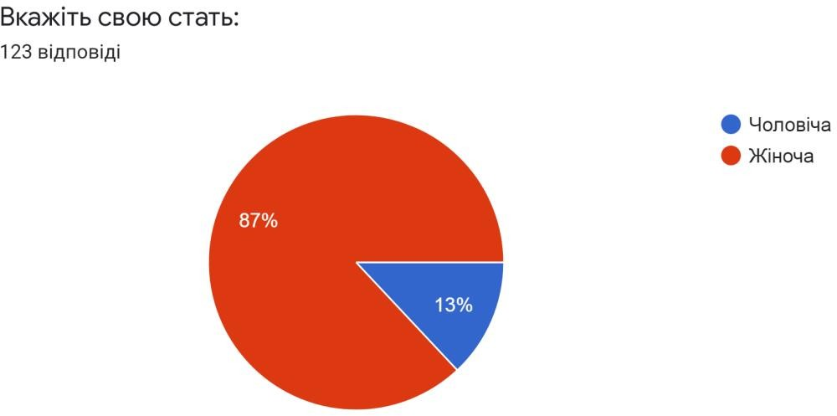

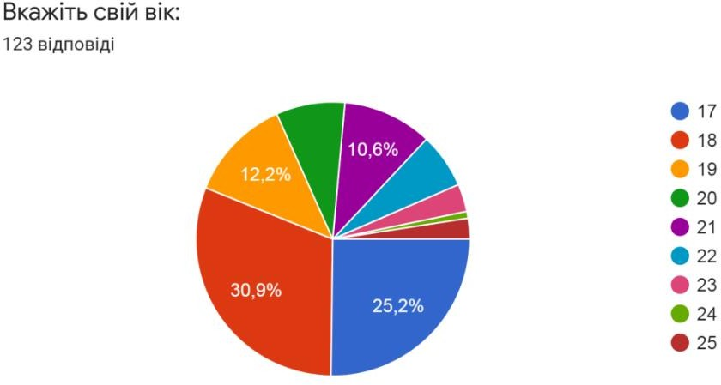

Рис. 1 Схема розподілу респондентів за статево-віковим показником (створено автором)

Харківський національний педагогічний університет імені Г. Сковороди, Навчально-науковий інститут публічної служби та управління Державного університету «Одеська політехніка», Київський національний університет імені Т. Шевченка.
- Трохи більше половини респондентів, що брали участь в опитуванні, навчаються на 1 курсі - це 52%, 14,6% студентів, що навчаються на 4 курсі, і лише близько 5% студентів навчаються на 1 курсі магістратури (рис. 2).
- Значна частина опитуваних респондентів обирають очне навчання - 42,3% та змішане навчання - 37,4%, але і досить немалий відсоток має і дистанційне навчання 20%, що може бути повязано з хорошою адаптацією студентів до вказаної форми навчання за останні роки (рис. 3).

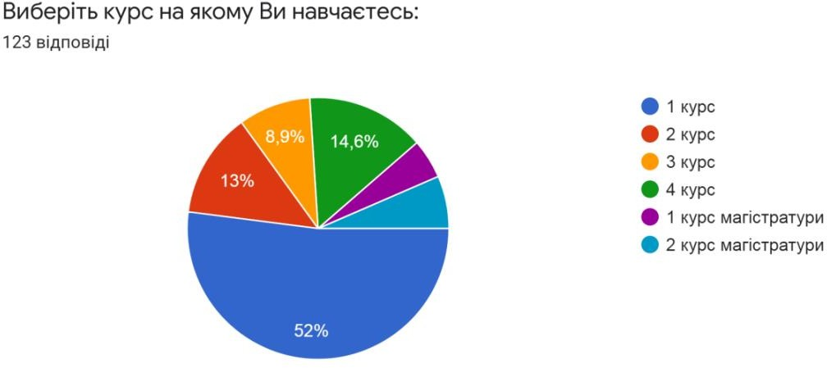

Рис. 2 Схема розподілу респондентів за курсом навчання в закладах вищої освіти (створено автором)

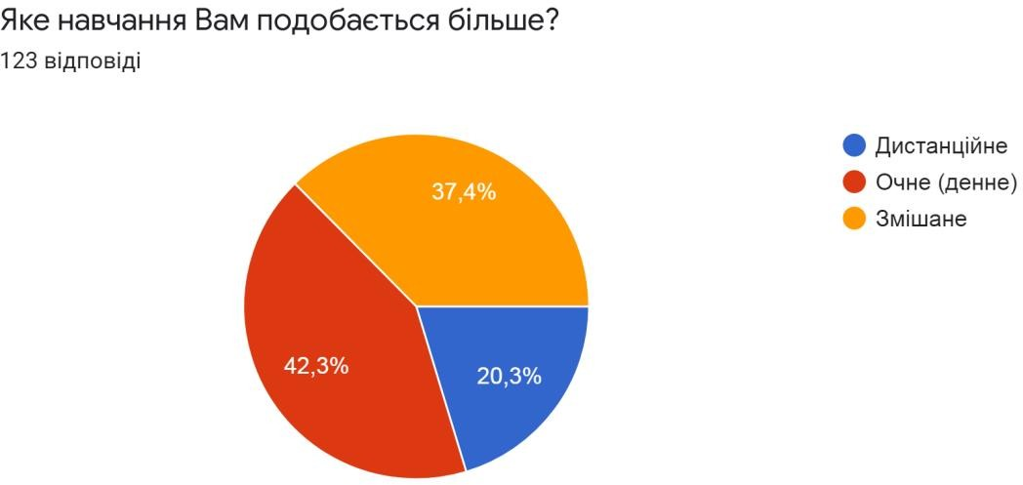

Рис. 3 Схема розподілу респондентів за вибором форми навчання (створено автором)

- Більше половини опитаних - це 57% вважають (рис. 4),

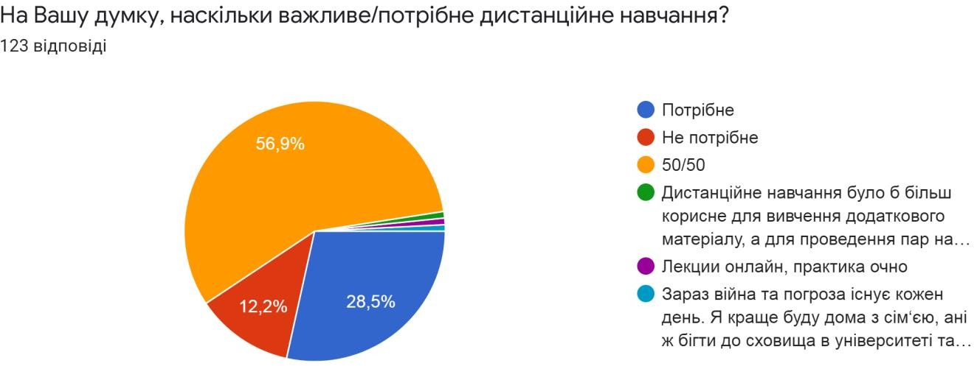

Рис. 4 Схема розподілу респондентів за потребою вибору дистанційного навчання (створено автором)

що в деяких випадках дистанційне навчання потрібне, але якщо немає в цьому необхідності то краще та зручніше проводити заняття в очному режимі. Також була висунута думка, що дистанційне навчання було б доречне при вивченні додаткового матеріалу, а звичайні лекційні, семінарські та практичні заняття краще проводити в аудиторному режимі.
- Під час карантину більшість опитуваних - це 62,6% відповіли, що дистанційне навчання є для них основним джерелом навчальної інформації, інші 36,6% опитуваних зазначили, що для них дистанційне навчання - це додаткове джерело навчальної інформації (рис. 5).
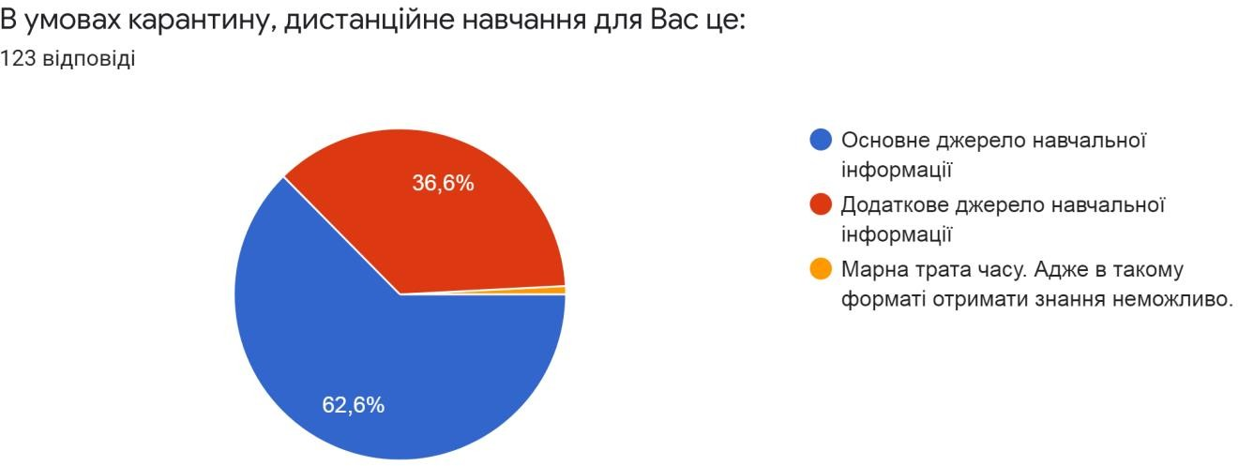

Рис. 5 Схема розподілу респондентів за основним джерелом інформації під час навчання (створено автором)

- На думку опитуваних респондентів, перевагами дистанційного навчання у 75% є регулювання особистого часу, також більше половини - це 53% вважають, що з’являється багато вільного часу. Деякі опитувані вважають, що всі нижче зазначені пункти переважають, оскільки у всіх є можливість переглядати презентації, долучитися до онлайн навчання; не потрібно знаходитися в містах скупчення людей; кількість студентів, які відвідують заняття, набагато більша в умовах онлайн-навчання, оскільки багато студентів працює, чи знаходиться у декреті і т.д. (рис. 6).
- На думку респондентів, недоліками дистанційного навчання є брак спілкування з однокурсниками (71,5%), недостатній контакт з викладачем (63,4%), а також недостатнє забезпечення навчального матеріалу для студента

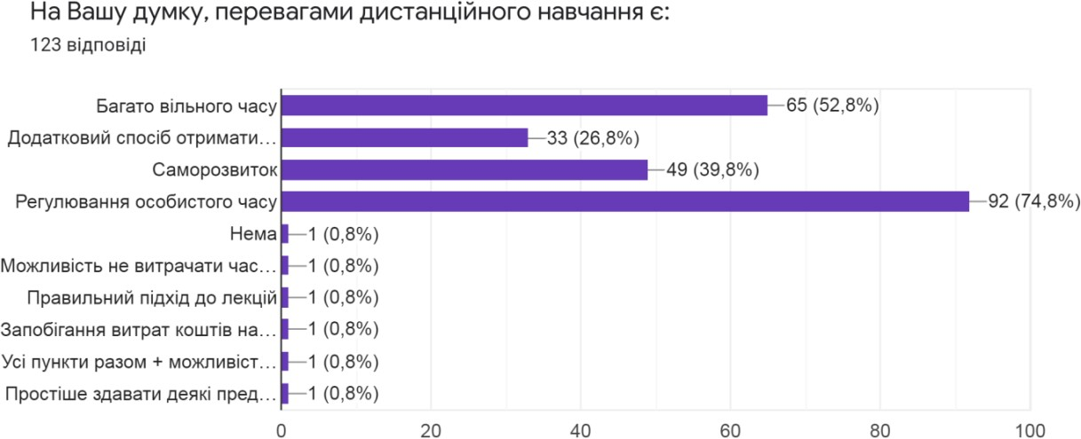

Рис. 6 Розподіл переваг дистанційного навчання (створено автором)

(48,8%), особливо виникають складнощі при проведенні лабораторних та практичних занять, де необхідно проводити якісь певні дослідження, спостереження, які можливі лише при очному спілкуванні (рис. 7).
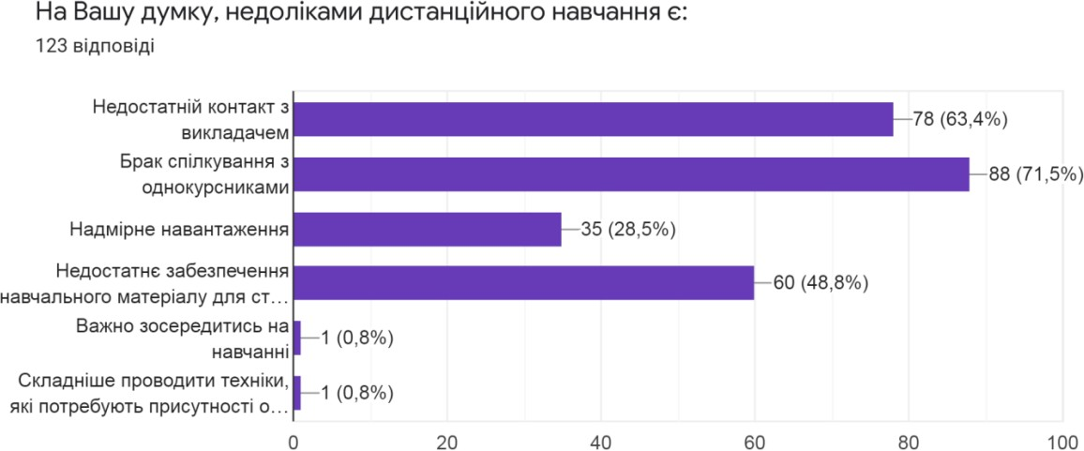

Рис. 7 Розподіл недоліків дистанційного навчання (створено автором)

- Більшість опитуваних (53,7%) вважають, що в їх університеті рівень розвитку дистанційного навчання знаходиться на достатньому рівні, і лише 4% респондентів незадоволені рівнем дистанційного навчання (рис. 8).
- Більшість респондентів, під час дистанційного навчання використовують такі ресурси і програми як: Zoom (97,6%), Telegram (85,4%), Електронну пошту (62,6%), Google Classroom (42,6%), Viber ( 42,3%) (рис. 9).

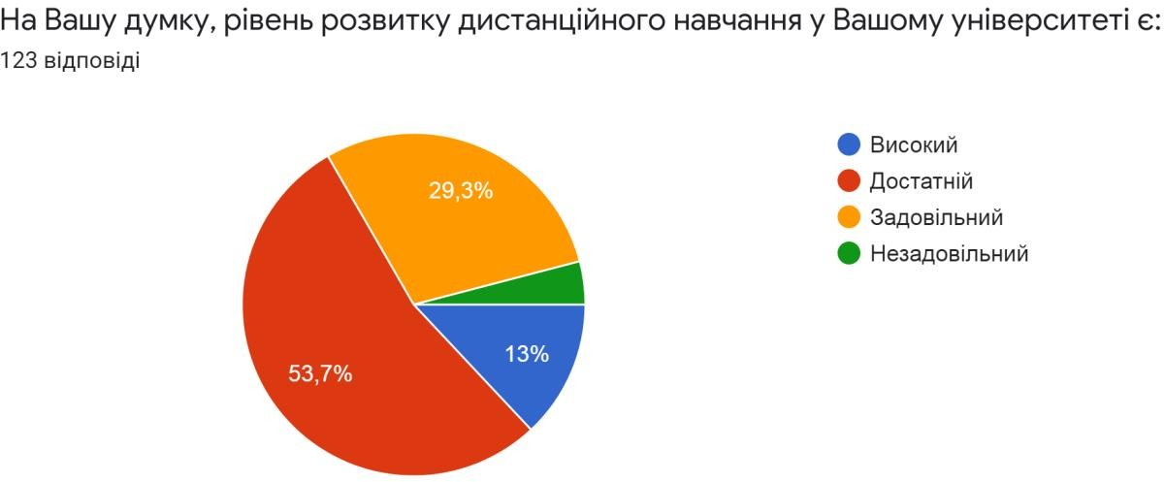

Рис. 8 Схема розподілу рівнів розвитку дистанційного навчання (створено автором)

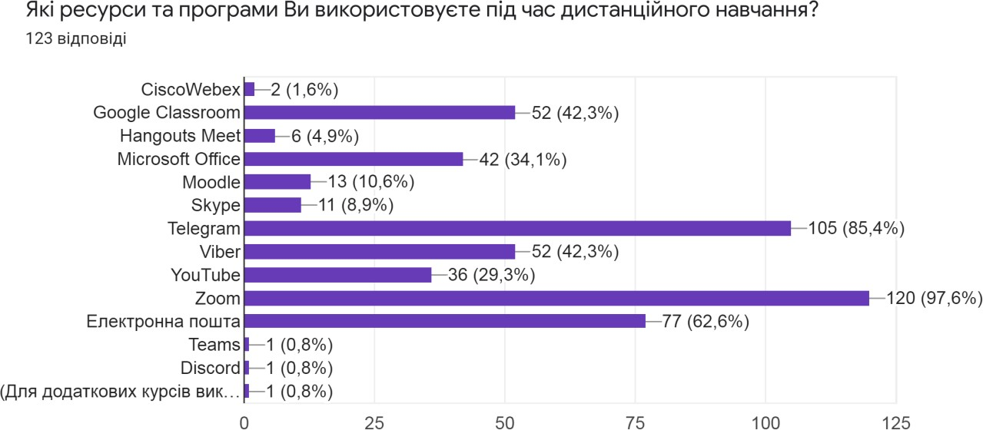

Рис. 9 Схема використання основних інтернет-ресурсів та інтернет- платформ для дистанційного навчання (створено автором)

- Основними труднощами з якими зустрічалися студенти під час дистанційного навчання була: відсутність постійного доступу до мережі Інтернет (51,2%), недостатнє спілкування з викладачем (34,1%), відсутність чітких вимог до виконання завдань(29,3%) (рис. 10).
- На питання чи доступно викладачі подають навчальний матеріал, близько 58 % респондентів відповіли, що частково, але кожен викладач пропонує різні способи проведення заняття; у більшості випадків матеріали, які надають викладачі місять відео, презентації, схеми, таблиці, графіки, але монотонність подачі матеріалу все ж присутня (рис. 11).

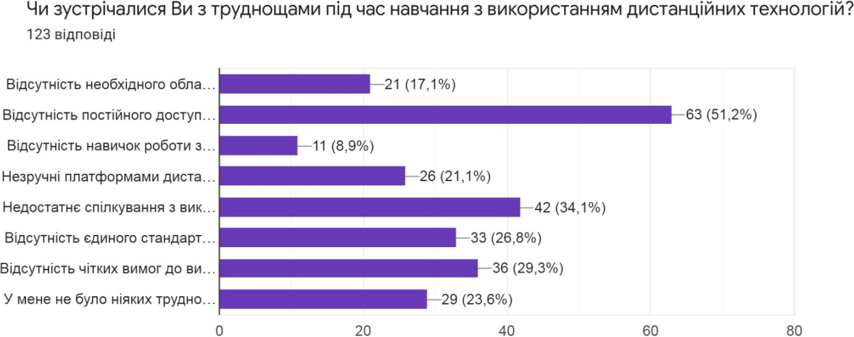

Рис. 10 Основні труднощі під час дистанційного навчання (створено автором)

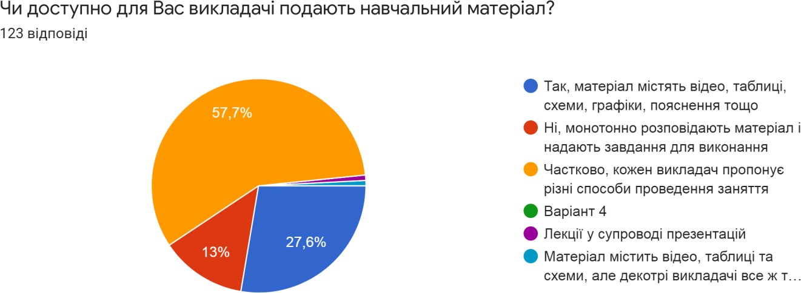

Рис. 11 Схема розподілу рівня доступності навчального матеріалу для студентів під час використання дистанційних технологій (створено автором)

- Близько 51,2% респондентів найважчим у дистанційному навчання вважають відсутність практики, вивчення теорії (44%) та відсутність спілкування з однокурсниками (43%) (рис. 12). Однак, не залишилися поза увагою і спілкування з викладачами та самостійне виконання завдань.

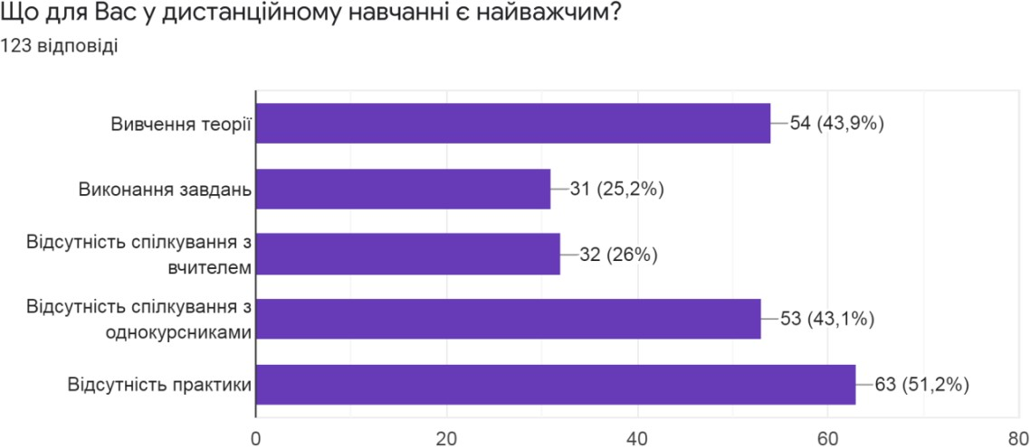

Рис. 12 Основні проблеми студентів при навчанні в дистанційному форматі (створено автором)

- З опитуваних респондентів більшість все ж таки встигають виконати завдання в строк (44,7%) інші ж виконують частково (38,2%) (рис. 13).
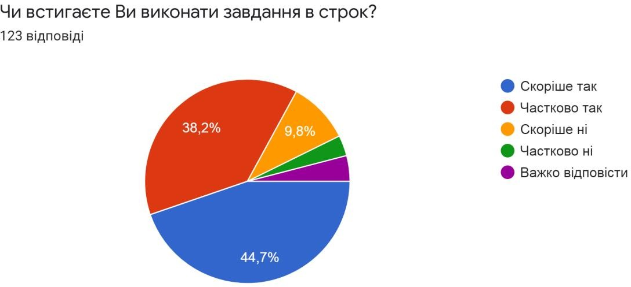

Рис. 13 Схема розподілу ефективності роботи студентів під час дистанційного навчання (створено автором)

- Щодо організації дистанційного навчання в своєму університеті, то 48,8% респондентів частково задоволені нею, 23,6% повністю задоволені (рис. 14).
- Пропозиції та зауваження респондентів щодо організації, удосконалення дистанційного навчання такі: мати платформу дистанційного навчання, де можна було б знайти інформацію, яку дають на лекціях чи/або практичних заняттях, критерії оцінювання, бачити оцінки, які виставили викладачі, щоб потім розуміти, що ти виконав, а що треба виконати;

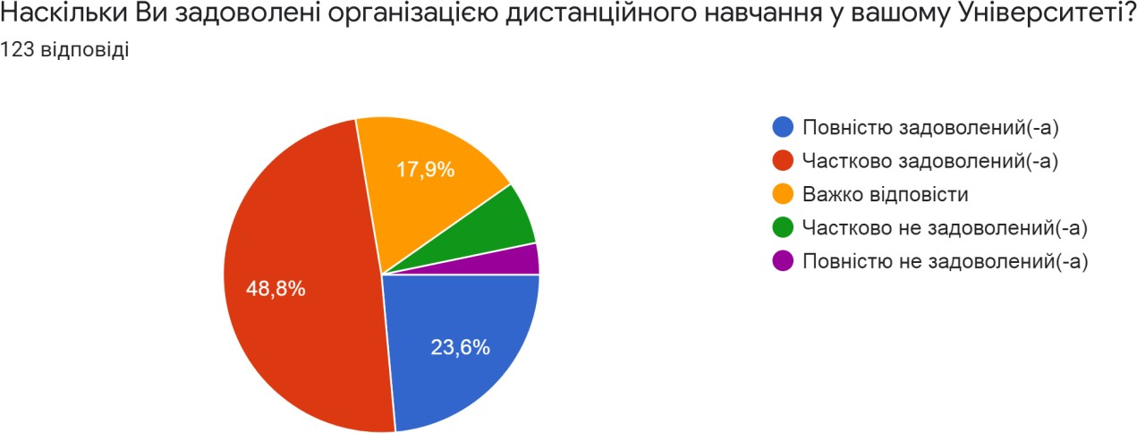

Рис. 14 Рівні задоволеності навчання під час навчання в дистанційному форматі (створено автором)

також зауваження до викладачів, мабуть через монотонну подачу матеріалу; мати єдину систему навчання; зменшити програму або дати більше часу на виконання завдань, аби тиск, з деяких предметів, був меншим на студентів; для викладачів провести певний навчальний курс по організації навчання онлайн; інформація, яку надають викладачі, надавалася українською мовою; більше наочного матеріалу від викладачів та практичних занять.

  - Анкетування викладачів закладів вищої освіти щодо дистанційного
навчання

Опитування студентів проводилося з метою виявлення досягнень, а також наявність проблем, пов’язаних із використанням технологій дистанційного навчання в умовах карантину/ надзвичайних ситуацій / додаткового навчання.
Опитування тривало з 21 квітня по 27 квітня 2022 року. Опитування пройшло 14 викладачів.
    - Серед опитаних респондентів взяли участь 78,6% жінок та 21,4% чоловіків (рис. 15).
    - Більша частина респондентів-викладачів (78%), які брали участь в опитуванні, викладають у Одеському національному університете імені І. І. Мечникова, 14,3% викладають в Одеському державному аграрному університеті.

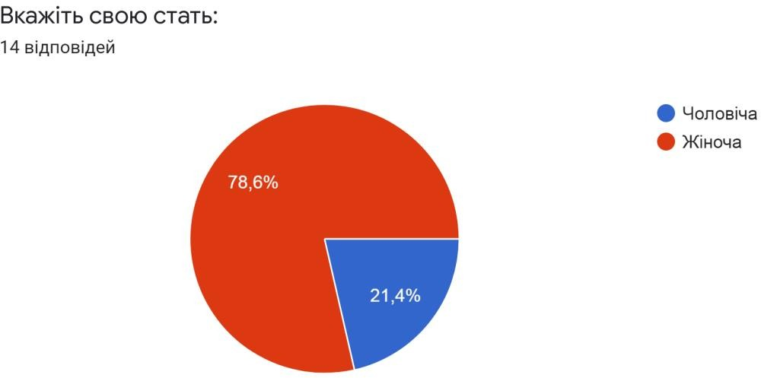

Рис. 15 Схема розподілу респондентів за статевим показником (створено автором)

    - Науковий ступінь та посада викладачів, які брали участь в опитуванні це: кандидат географічних наук, без вченого звання; кандидат психологічних наук, доцент кафедри диференціальної і спеціальної психології; кандидати географічних наук, доценти; старші викладачі; кандидат геологічних наук, доцент; кандидати географічних наук, завідувачі кафедри; кандидат біологічних наук, доцент; доктор біологічних наук, професор.
    - Рівно половина опитаних респондентів обирають очне навчання - 50%, 43% - змішане навчання (рис. 16).
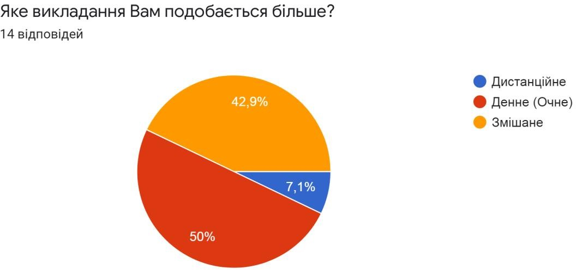

Рис. 16 Схема розподілу респондентів за вибором форми навчання (створено автором)

    - 43% опитаних респондентів вважають, що дистанційне навчання таке ж необхідне як і очне, 35,7% повністю згодні , що дистанційне навчання важливе (рис. 17).

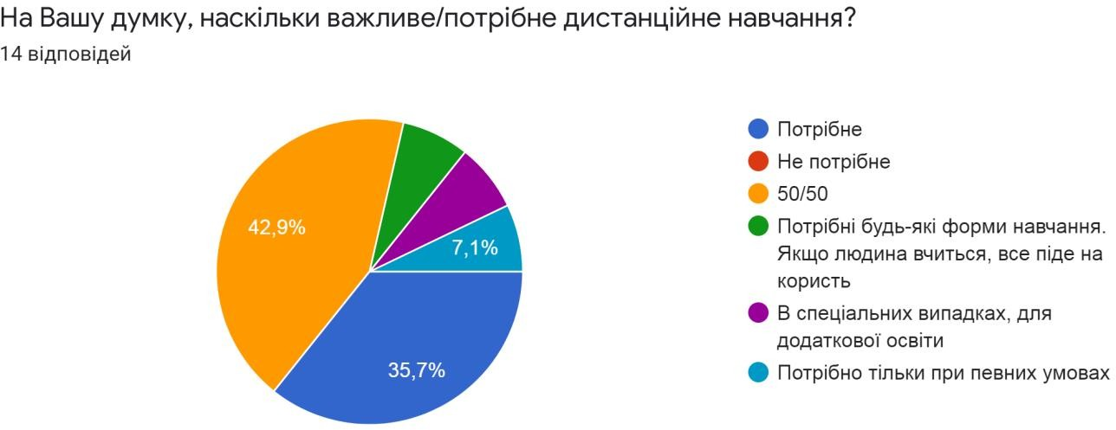

Рис. 17 Схема розподілу респондентів за потребою вибору дистанційного навчання (створено автором)

    - На думку респондентів, перевагами дистанційного навчання у 64% є можливість регулювання особистого часу, також більше половини - це 57% вважають це додатковим способом отримати освіту, ще рівно 50 % займаються саморозвитком (рис. 18).
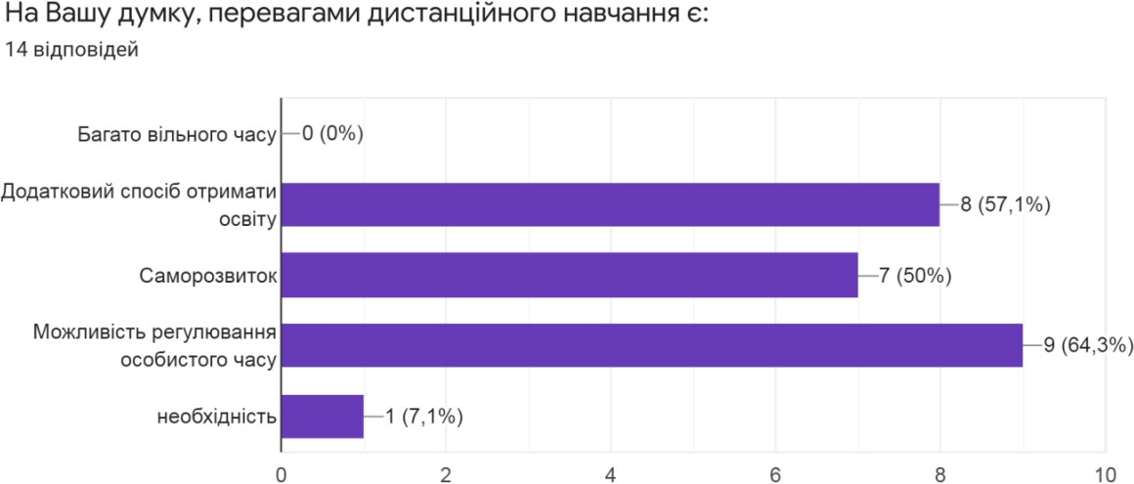

Рис. 18 Розподіл переваг дистанційного навчання (створено автором)

    - На думку респондентів, недоліками дистанційного навчання є недостатній контакт зі студентами (78,6%), брак спілкування з колегами (43%), надмірне навантаження (35,7%). Також опитувані зауважили, що не вистачає загальних університетських норм, наприклад, одна платформа, яка б

забезпечувала весь університет; а також відсутність практичних навичок роботи з приладами (рис. 19).
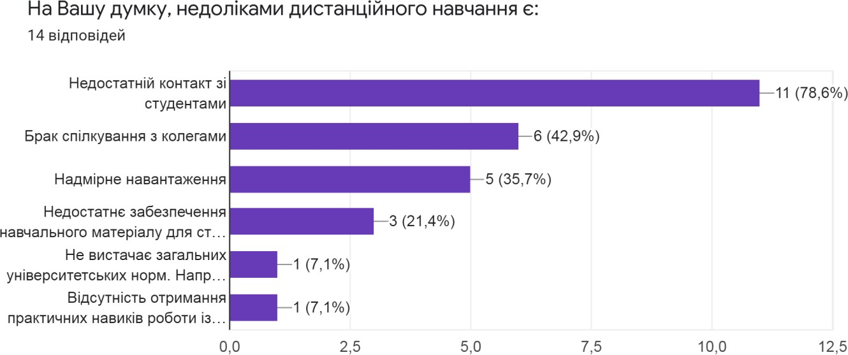

Рис. 19 Розподіл недоліків дистанційного навчання (створено автором)

    - Більшість респондентів, під час дистанційного навчання використовують такі ресурси і програми як: Zoom (100%), Електронну пошту (57%), Google Classroom (57%), Telegram (50%), Viber ( 50%) (рис. 20).
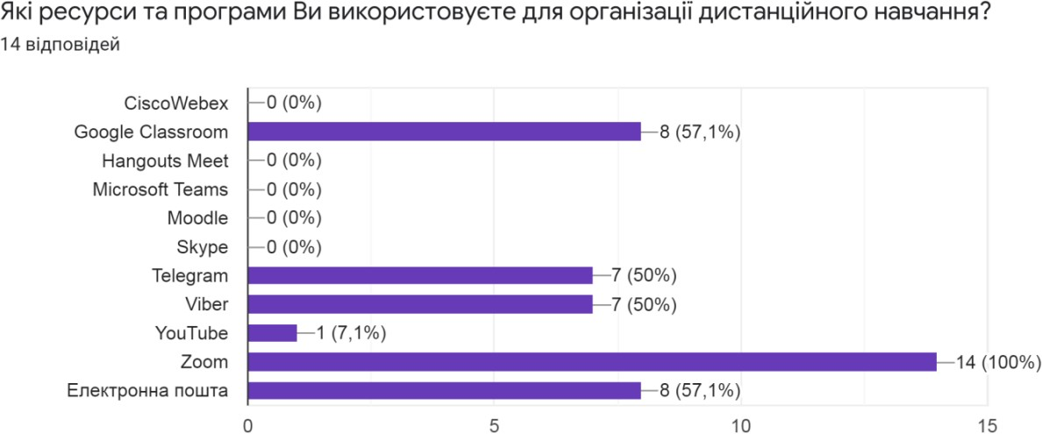

Рис. 20 Схема використання основних інтернет-ресурсів та інтернет- платформ для дистанційного навчання (створено автором)

    - У процесі реалізації дистанційного навчання, для респондентів, найскладнішим було відсутність доступу до мережі Інтернет у значної кількості студентів (57%), також 50% зазначили про відсутність технічного

забезпечення у студентів, і ще 50% про низьку швидкість Інтернет-зв’язку, а 35,7% зазначили відсутність технічного забезпечення у викладачів (рис. 21).
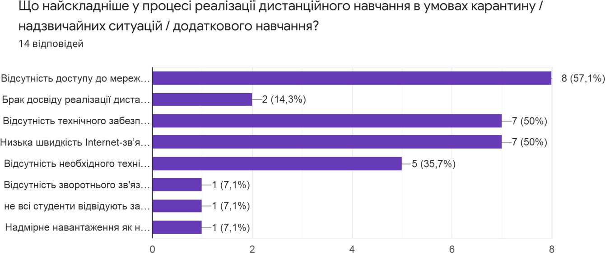

Рис. 21 Основні проблеми викладачів при навчанні в дистанційному форматі (створено автором)

    - Стосовно ефективності дистанційного навчання, то відповіді респондентів розділилися: 35,7% повністю згодні з тим, що дистанційне навчання таке ж ефективне, як і очна форма; 35,7% швидше не згодні, ніж згодні; 14,3% повністю не згодні з таким твердженням; і стільки ж (14,3%) вагаються у відповіді (рис. 22).
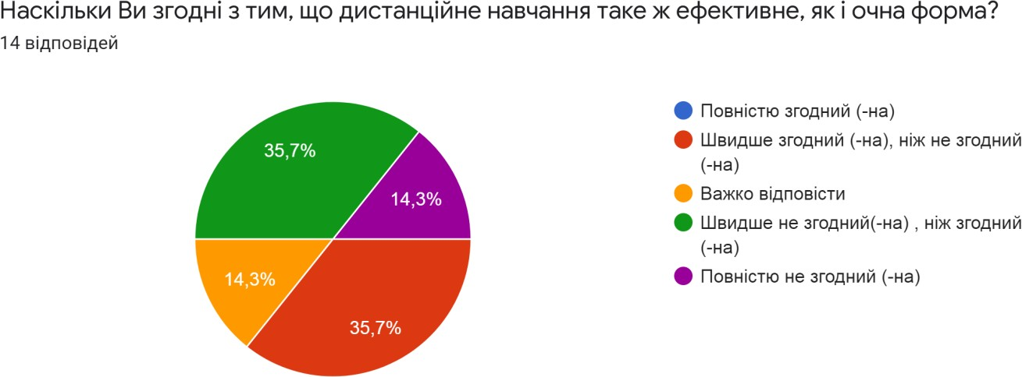

Рис. 22 Схема розподілу ефективності роботи викладачів під час дистанційного навчання (створено автором)

    - Більше половини опитуваних (64,3%) витрачають більше часу на підготовку до занять під час дистанційного навчання в порівнянні з очним, 28,6% витрачають однакову кількість часу (рис. 23).
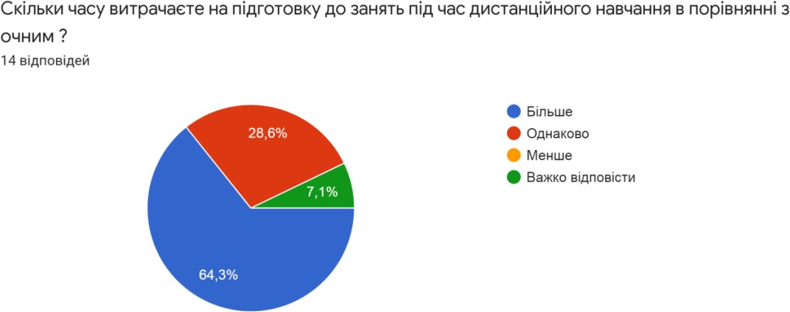

Рис. 23 Схема розподілу затрат часу на підготовку до занять в дистанційному форматі (створено автором)

    - Більшість респондентів (43%) вказали середню результативність освітнього процесу в умовах дистанційного навчання, по 24% на кожен нижче середньої та вище середньої (рис. 24).
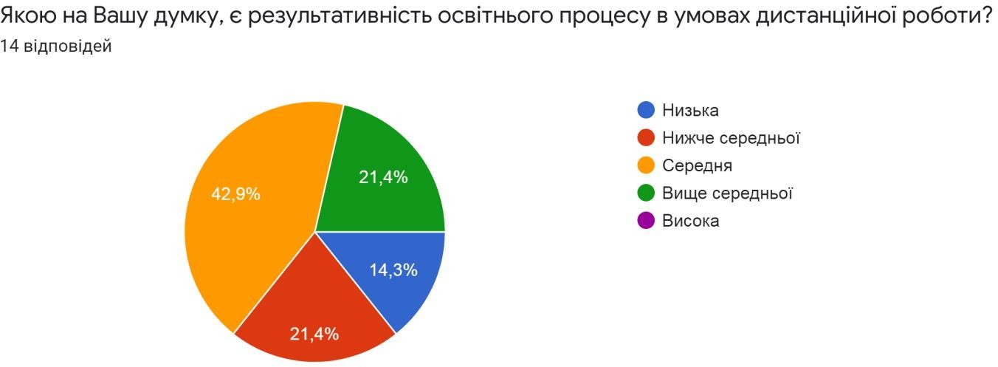

Рис. 24 Схема розподілу результативності під час дистанційного навчання (створено автором)

    - Більшість респондентів (71,4%) стверджують, що рівень навчальних досягнень більшості студентів за час дистанційного навчання знизився, 14,3% залишився незмінним (рис. 25).

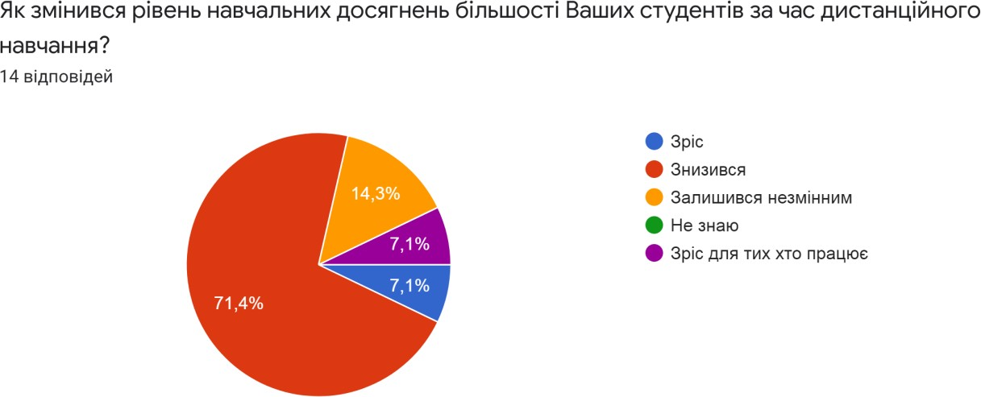

Рис. 25 Схема розподілу змін результативності студентів з точки зору викладачів (створено автором)

    - Щодо зворотного зв’язку з учасниками освітнього процесу, то 43% підтримували постійний зв’язок, у 28,6% зацікавленість була низькою, і близько 21% спостерігалася байдужість до навчання (рис. 26).
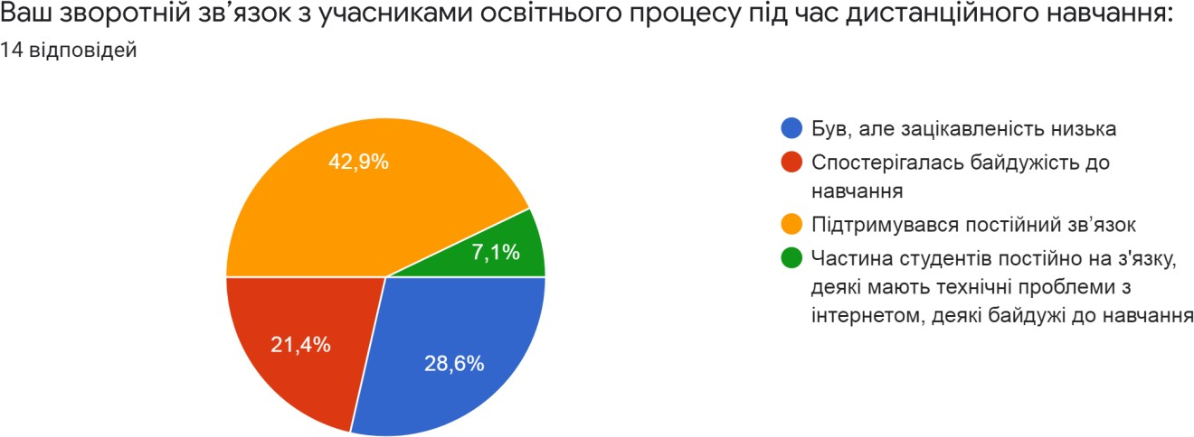

Рис. 26 Схема наявності зворотного зв’язку між учасниками освітнього процесу (створено автором)

    - Ефективність своєї роботи, респонденти оцінюють в 4 бали (43%), 3 бали (28,6%), в 5 балів себе оцінюють лише 7% опитуваних (рис. 27).
    - Вміння, які набули викладачі в результаті самоосвіти: всі навички роботи з комп’ютером; технічні можливості своїх пристроїв; використання різних платформ для дистанційного навчання; тайм-менеджмент; опанували різні програми та інструменти, які використовують під час своєї роботи; також приймають участь у різних вебінарах та освітянських ресурсах;

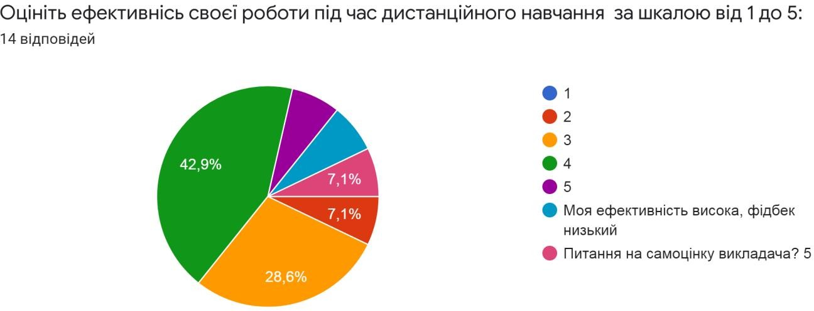

Рис. 27 Схема розподілу суб’єктивної оцінки діяльності викладачів в умовах дистанційного навчання (створено автором)

вміння працювати в графічних редакторах; покращилися навички використання інтернет технологій; деякі навчилися працювати з програмами Zoom та Moodle.
    - Побажаннями щодо дистанційної освіти були: ДН варто використовувати, але у виключних випадках; студенти і викладачі мають мати і використовувати офіційну електронну поштову адресу ОНУ та мати можливість використовувати офіційні ресурси і програми для дистанційної освіти; єдина система - база даних університету, з робочими програмами, розкладом, навантаженням викладача, успішність студентів, кабінет викладача та кабінет студентів, з оцінками, розкладом сесії; забезпечення учасників освітнього процесу належними технічними засобами; оптимізувати навчальний процес та урівноважити навантаження викладачів та студентів.
Таким чином, виходячи з наведеної вище інформації можна сказати, що застосування технологій дистанційного навчання спричинило значну кількість труднощів, що мають як позитивний, так і негативний вплив на ефективність роботи учасників освітнього процесу.

ВИСНОВКИ
Процес здобуття освіти з плином часу зазнав чимало змін, що стало причиною появи різних форм навчання. Це значно розширило можливості здобувачів освіти, і навчання стало доступним для всіх груп населення, не залежно від індивідуальних особливостей та за будь-яких життєвих обставин. Однак у зв’язку із епідемією COVID-19, весь світ, в тому числі й Україна, був змушений прийняти певні зміни та обмеження задля збереження життя і здоров’я людей, що не пройшло безслідно для всіх сфер життя, в тому числі й освіти: навчальні заклади були змушені шукати альтернативу очній формі здобуття освіти, яка б забезпечила продовження для учасників освітнього процесу. Такою альтернативою стало дистанційне навчання, яке ще до недавніх пір не розглядалася як основна (повністю самостійна) форма здобуття освіти. Для всіх учасників навчального процесу онлайн-формат став серйозним випробуванням. Безперечно, за останні роки роль дистанційного навчання значно зросла, і певні елементи освіти в такому форматі мають великі перспективи щодо впровадження у навчальний процес закладів освіти різних рівнів.
Провівши аналіз сучасної ситуації, можна зробити наступні висновки:
- на сьогоднішній день немає єдиного загальноприйнятого визначення
«дистанційна освіта» чи «дистанційне навчання», які розглядаються як альтернатива очному навчанню. За кілька років відбувався значний розвиток та удосконалення принципів, методів, методик, технологій та моделей дистанційного навчання.
- досвід використання технологій дистанційного навчання за кордоном є гарним прикладом для наслідування в Україні. Попри те, що дистанційне навчання вже досить тривалий проміжок часу є основною формою здобуття освіти (внаслідок поширення COVID-19) воно продовжує свій розвиток і сьогодні. Серед основних причин – суттєві відмінності у ключових компетентностях, якими повинні оволодіти

учасники освітнього процесу, спосіб їх мислення та мотивація під час організації навчання в онлайн-форматі. Вибір моделі чи технології навчання залежить від досвіду роботи учасників освітнього процесу з комп’ютерною технікою та інформаційними технологіями, а також від готовності до опанування нових методів та використання різноманітних онлайн-середовищ, сервісів та платформ.
- Проведене соціологічне опитування у формі анонімного онлайн- опитування дало змогу проаналізувати основні потреби учасників освітнього процесу та можливості сучасних технологій. Було виявлено як позитивні, так і негативні сторони дистанційного навчання з різних точок зору учасників освітнього процесу. Зокрема, серед основних переваг респонденти відмічають можливість регулювати особистий час, саморозвиток та додатковий спосіб отримати освіту (знання). Серед основних недоліків недостатній контакт між учасниками освітнього процесу, брак спілкування з колегами та надмірне навантаження. Найбільш поширеними ресурсами для реалізації навчання в онлайн- форматі є засоби системи Google (Google Classroom, Forms, G-mail), платформа хмарних конференцій Zoom, Moodle, Telegram та засоби Microsoft Office. В питаннях щодо ефективності дистанційного навчання думка респондентів студентів розділилася майже пропорційно, однак на думку викладачів (71,4%) рівень навчальних досягнень студентів під час дистанційного навчання значно знизився, що зумовлено різними причинами.
Результати проведеного дослідження можуть бути використанні для вдосконалення системи дистанційної освіти як альтернативної форми навчання під час надзвичайних ситуацій, для визначення вектора перетворень, які необхідні існуючій системі освіти, а також для створення статистичних даних.

ПЕРЕЛІК ВИКОРИСТАНИХ ДЖЕРЕЛ
- Балтійський університет. URL: https://www.balticuniv.uu.se/ (дата звернення: 03.05.2022).
- Биков В. Ю. Дистанційна навчання // Енциклопедія освіти України / Акад. пед. наук України; Головний ред. В. Г.Кремень. К.: Юрінком Інтер, 2008. С. 191 – 193. (дата звернення: 17.02.2022).
- Бодненко Д. М. Організаційно – педагогічні проблеми дистанційного навчання. Теоретичні питання культури, освіти та виховання: збірник наукових праць. Випуск 30 / за заг. редакцією академіка АПН України Євтуха М. Б., укладач Михайленко О. В.. К.: Вид. центр КНАУ, 2006. С. 103-106.
- Борзенко О. П. Особливості організації дистанційного навчання в Україні / Борзенко О. П. // Науковий вісник Південноукраїнського національного педагогічного університету ім. К. Д. Ушинського: зб. наук. праць. «Сучасні тенденції у педагогічній освіті і науці України та Ізраїлю: шляхи до інтеграції». Одеса, 2011. С. 13-20.
- Бостонський університет. URL: https://www.bu.edu/ (дата звернення: 10.04.2022).
- Відкритий університет . URL: https://www.open.ac.uk/ (дата звернення: 01.05.2022).
- Делик І. С. Зарубіжний досвід дистанційного навчання студентів з особливими потребами. / Делик І. С., Діденкот О. В. // [Електронний ресурс]. Режим доступу: www.irbis-nbuv.gov.ua/cgibin/irbis.../cgiirbis_64.exe?
- Дистанційне навчання. Історична довідка. URL: https://uk.wikipedia.org/wiki/%D0%94%D0%B8%D1%81%D1%82%D0%B0%D 0%BD%D1%86%D1%96%D0%B9%D0%BD%D0%B5_%D0%BD%D0%B0%D 0%B2%D1%87%D0%B0%D0%BD%D0%BD%D1%8F (дата звернення: 13.02.2022).
- Дистанційне навчання. Поняття дистанційного навчання. Українська педагогіка. URL: http://ukped.com/skarbnichka/665-.html (дата звернення: 14.04.2022).

- Дистанційне навчання: історія та сучасність. Віртуальний бібліограф. ХОУНБ ім. О. Гончара. URL: https://biblio.lib.kherson.ua/distantsiyne- navchannya-istoriya.htm (дата звернення: 08.03.2022).
- Довідник навчальних закладів. URL: http://abiturients.info (дата звернення: 08.04.2022).
- Європейський університет. URL: https://e-u.edu.ua/ (дата звернення: 16.04.2022).
- Жевакіна Н.В. Розвиток дистанційного навчання на Україні / Н.В.Жевакіна, М.А. Семенов // Вісн. Луган. нац. ун-ту ім. Т. Шевченка. 2009.
№17(ч.2). С. 293-302.
- Жулкевська В. Теоретико-методичні основи дистанційного навчання/ В. Жулкевська // Педагогіка, психологія професійної освіти. 2002. №1. С. 52- 59 35 Клокар Н. Дистанційне навчання вчителів у вимірі сучасних моделей підвищення кваліфікації / Н. Клокар // Рідна школа. 2006. №5. С.14-18.
- Івано-Франківський національний технічний університет нафти і газу. URL: https://nung.edu.ua/ (дата звернення: 10.04.2022).
- Історія истанційного навчання. Кафедра менеджменту Львівського торговельно-економічного університету. URL: https://kerivnyk.info/istoriya- dystantsijnoho-navchannya (дата звернення: 09.02.2022).
- Історія розвитку дистанційної освіти. РАТЕГ / Сила єдності. URL: https://www.rateg.org.ua/istoriya-razvitiya-distantsionnogo-obrazovaniya/ (дата звернення: 01.03.2022).
- Квіт С. [Електронний ресурс]. Режим доступу: zgurovkazosh.ucoz.ua/publ/
- Київський національний економічний університет імені Вадима Гетьмана (КНЕУ). URL: https://kneu.edu.ua/ (дата звернення: 16.04.2022).
- Концепція розвитку дистанційної освіти в Україні. Центр інформаційних технологій в освіті. Київський політехнічний інститут ім. Ігоря Сікорського. URL: http://uiite.kpi.ua/2019/06/03/1598/ (дата звернення: 23.03.2022).

- Кремень В. Г. Філософія освіти XXI століття / В. Г. Кремень // Педагогіка і психологія.- 2003.-№ 1(XXXVIII). C. 6-16. (дата звернення: 07.03.2022).
- Ліверпульський університет. URL: https://www.liverpool.ac.uk/ (дата звернення: 10.04.2022).
- Мачуліна І.І. Методи соціологічних дослідень / конспект лекцій для студентів першого (бакалаврського) рівня спеціальності «Соціологія». Камянське: 018. – 33 с
- Міжуніверситетська федерація дистанційного навчання (FIED). URL: www.fied-univ.fr (дата звернення: 19.04.2022).
- Національний авіаційний університет. URL: https://nau.edu.ua/ (дата звернення: 16.04.2022).
- Національний педагогічний університет імені М. П. Драгоманова. URL: https://npu.edu.ua/ (дата звернення: 16.04.2022).
- Національний університет водного господарства та природокористування. URL: https://nuwm.edu.ua/ (дата звернення: 10.04.2022).
- Національний університет дистанційної освіти. URL: https://www.uned.es/universidad/inicio/en/ (дата звернення: 02.05.2022).
- Національний університет. URL: https://www.uopeople.edu/ (дата звернення: 10.04.20220).
- Національний центр дистанційного навчання (CNED). URL: http://www.cned.fr (дата звернення: 19.04.2022).
- Огієнко О. І. Дистанційна педагогічна освіта: зарубіжний та вітчизняний досвід: методичні рекомендації. 2012 р. URL: http://ipood.com.ua/data/NDR/Information_technology/2012_Ogienko_recomend. pdf (дата звернення: 06.03.2022).
- Організація та розвиток дистанційної освіти в країнах ЄС. Історична довідка. URL: http://college-chnu.cv.ua/pages/files/72aa110d9c2e/ORG2.pdf (дата звернення:18.04.2022).

- Освітній портал «Історія становлення ДО в Україні». URL: http://www.osvita.org.ua/distance/ukraine/ (дата звернення: 06.04.2022).
- Пенсільванський університет. URL: https://www.ncsu.edu/campus- life/?utm_campaign=ucomm- search&utm_medium=search&utm_source=google&utm_content=campuslife&gcl id=Cj0KCQjw-JyUBhCuARIsANUqQ_LNRwF3LALUsSyPhXBG- qogCVRrnSPr_KYFTXaF98e06ABt4QTfsd4aAluxEALw_wcB (дата звернення: 06.05.2022).
- Полат Е. С. Дистанционное обучение. URL: https://gigabaza.ru/doc/101024.html (дата звернення: 12.03.2022).
- Полат Е. С.Теория и практика дистанционного обучения / Полат Е. С., Бухаркина М. Ю., Моисеева М. В.. М.: Издательський центр «Академия», 2004. – 416 с. (дата звернення: 05.03.2022).
- Полтавський університет економіки і торгівлі. URL:
http://www.puet.edu.ua/ (дата звернення: 10.04.2022).
- Приватна вища школа заочного навчання Гьоттінген. URL: http://www.pfh.de (дата звернення: 19.04.2022).
- Приватна вища школа заочного навчання Дармштадт. URL: http://www.wb-fernstudium.de (дата звернення: 19.04.2022).
- Про затвердження Програми розвитку системи дистанційного навчання на 2004-2006 роки: Постанова від 23 вересня 2003 р. № 1494. Верховна рада України. Законодавство України. URL: https://zakon.rada.gov.ua/laws/show/1494-2003-%D0%BF#Text (дата звернення: 26.04.2022).
- Світовий досвід організації та розвитку університетської системи дистанційного навчання. // Кулага І. В., Ільницький Д. О., Стрельник С. О., Матвійчук А. В., Василькова Н. В., Турчанінова В. М., Єршова В. С., Тищенко М. П., Краснопольська Н. Л. ІНСТИТУТ ВИЩОЇ ОСВІТИ КНЕУ імені Вадима Гетьмана. URL: https://kneu.edu.ua/userfiles/education2_0/13- 4713_verstka(1).pdf (дата звернення: 20.03.2022).

- Сумський державний університет. URL: http://www.dl.sumdu.edu.ua (дата звернення: 10.04.2022).
- Тематичні Електронні Університети (UNT). URL: http://www.unt.fr (19.04.2022).
- Тернопільський національний технічний університет імені І. Пулюя. URL: https://tntu.edu.ua/?p=uk/main (дата звернення: 15.04.2022)
- Уманський державний педагогічний університет імені Павла Тичини. URL: http://dls.udpu.org.ua/ (дата звернення: 10.04.2022).
- Університет Англія Раскін. URL: https://aru.ac.uk/ (дата звернення: 10.04.2022).
- Університет економіки і права «КРОК». URL: https://www.krok.edu.ua/ (дата звернення: 15.04.2022).
- Університет заочного навчання в Хагені. URL: https://www.fernuni- hagen.de/ (дата звернення: 10.04.2022).
- Університет Ліон-3. URL: http://www.univ-lyon3.fr (дата звернення: 21.04.2022).
- Університет Лотарингії. URL: http://www.univ-lorraine.fr (дата звернення: 21.04.2022).
- Університет Монпельє-1. URL: http://en.www.univ-montp1.fr (дата звернення: 21.04.2022).
- Університет Ніцца Софія Антіполіс. URL: http://unice.fr (дата звернення: 21.04.2022).
- Університет Париж 1 Пантеон-Сорбонна. URL: http://www.univ- paris1.fr (дата звернення: 21.04.2022).
- Університет Париж-Вест-Нантерр. URL: http://www.u-paris10.fr (дата звернення: 21.04.2022).
- Університет Париж-Сюд-11. URL: http://www.u-psud.fr (дата звернення: 21.04.2022).
- Університет Страсбурга. URL: http://www.unistra.fr (дата звернення: 21.04.2022).

- Університет штату Аризона. URL: https://www.asu.edu/ (дата звернення: 10.04.2022).
- Флоридський університет. URL: https://www.ufl.edu/ (дата звернення: 10.04.2022).
- Французький національний центр дистанційного навчання. URL: https://www.cnfdi.com/formation-distance-journalisme-f-44.html?from1=google- etranger&from2=journalisme&gclid=Cj0KCQjw- JyUBhCuARIsANUqQ_LWz8Tjcp3dTC5KemP8dJH8HwMQ6ylysstEWJcZdYW aIdnXuwJzbrYaAm60EALw_wcB (дата звернення: 02.05.2022).
- Харківський національний автомобільно-дорожній університет. URL: https://www.khadi.kharkov.ua/ (дата звернення: 15.04.2022).
- Хмельницький національний університет. URL: http://www.khnu.km.ua/ROOt/page.aspx?r=8&p=1530 (дата звернення: 10.04.2022).
- Хуторской А. В. Современная дидактика: Учебник для вузов / Хуторской А. В.. СПб: Питер, 2001. (дата звернення: 02.02.2022)
- Чернівецький торговельно-економічний інститут КНТЕУ. URL: http://chtei-knteu.cv.ua/ (дата звернення: 15.04.2022).

ДОДАТКИ

Додаток А Анкета для проведення опитування студентів закладів вищої освіти щодо
дистанційного навчання
- Вкажіть свою стать:
Чоловіча Жіноча
- Вкажіть свій вік:
17
18
19
20
21
22
23
24
25
- Назвіть університет в якому Ви навчаєтесь:
Розгорнута відповідь
- Виберіть курс на якому Ви навчаєтесь:
- курс
- курс
- курс
- курс
- курс магістратури
- курс магістратури
- Яке навчання Вам подобається більше? Дистанційне
Денне (Очне) Змішане
- На Вашу думку, наскільки важливе/потрібне дистанційне навчання?

Потрібне Не потрібне 50/50
Інше
- В умовах карантину, дистанційне навчання для Вас це: основне джерело навчальної інформації
додаткове джерело навчальної інформації Інше
- На Вашу думку, перевагами дистанційного навчання є: Багато вільного часу
Додатковий спосіб отримати освіту Саморозвиток
Регулювання особистого часу Інше
- На Вашу думку, недоліками дистанційного навчання є: Недостатній контакт з викладачем
Брак спілкування з однокурсниками Надмірне навантаження
Недостатнє забезпечення навчального матеріалу для студента Інше
- На Вашу думку, рівень розвитку дистанційного навчання у вашому університеті є:
Високий Достатній Задовільний Незадовільний
- Які ресурси та програми Ви використовуєте під час дистанційного навчання?
CiscoWebex Google Classroom

Hangouts Meet Microsoft Office Moodle
Skype Telegram Viber YouTube Zoom
Електронна пошта Інше
- Чи зустрічалися Ви з труднощами під час навчання з використанням дистанційних технологій?
відсутність необхідного обладнання вдома відсутність постійного доступу до мережі Інтернет
відсутність навичок роботи з технікою та програмним забезпеченням незручні платформами дистанційного навчання
недостатнє спілкування з викладачем
відсутність єдиного стандарту для усіх дисциплін відсутність чітких вимог до виконання завдань
у мене не було ніяких труднощів Інше
- Чи доступно для Вас викладачі подають навчальний матеріал? так, матеріал містять відео, таблиці, схеми, графіки, пояснення тощо
ні, монотонно розповідають матеріал і надають завдання для виконання частково, кожен викладач пропонує різні способи проведення заняття Інше
- Що для Вас у дистанційному навчанні є найважчим? вивчення теорії
виконання завдань
відсутність спілкування з вчителем

відсутність спілкування з однокурсниками відсутність практики
Інше
- Чи встигаєте Ви виконати завдання в строк? Скоріше так
Частково так Скоріше ні Частково ні Важко відповісти
- Наскільки Ви задоволені організацією дистанційного навчання у вашому Університеті?
повністю задоволений(-а) частково задоволений(-а) важко відповісти
частково не задоволений(-а) повністю не задоволений(-а)
- Ваші пропозиції та зауваження щодо організації, удосконалення дистанційного навчання:
Розгорнута відповідь

Додаток Б Анкета для проведення опитування викладачів закладів вищої освіти щодо
дистанційного навчання
- Вкажіть свою стать:
Чоловіча Жіноча
- Назвіть університет в якому Ви викладаєте:
Розгорнута відповідь
- Вкажіть свій науковий ступінь та посаду:
Розгорнута відповідь
- Яке викладання Вам подобається більше? Дистанційне
Денне (Очне) Змішане
- На Вашу думку, наскільки важливе/потрібне дистанційне навчання? Потрібне
Не потрібне 50/50
Інше
- На Вашу думку, перевагами дистанційного навчання є: Багато вільного часу
Додатковий спосіб отримати освіту Саморозвиток
Можливість регулювання особистого часу Інше
- На Вашу думку, недоліками дистанційного навчання є: Недостатній контакт зі студентами
Брак спілкування з колегами Надмірне навантаження
Недостатнє забезпечення навчального матеріалу для студента

Інше
- Які ресурси та програми Ви використовуєте для організації дистанційного навчання?
CiscoWebex Google Classroom Hangouts Meet Microsoft Teams Moodle
Skype Telegram Viber YouTube Zoom
Електронна пошта Інше
- Що найскладніше у процесі реалізації дистанційного навчання в умовах карантину / надзвичайних ситуацій / додаткового навчання?
Відсутність доступу до мережі Internet у значної кількості студентів Брак досвіду реалізації дистанційного навчання
Відсутність технічного забезпечення у студентів Низька швидкість Internet-зв’язку
Відсутність необхідного технічного забезпечення у викладачів Інше
- Наскільки Ви згодні з тим, що дистанційне навчання таке ж ефективне, як і очна форма?
Повністю згодний (-на)
Швидше згодний (-на), ніж не згодний (-на) Важко відповісти
Швидше не згодний(-на) , ніж згодний (-на) Повністю не згодний (-на)

- Скільки часу витрачаєте на підготовку до занять під час дистанційного навчання в порівнянні з очним ?
Більше Однаково Менше
Важко відповісти Інше
- Якою на Вашу думку, є результативність освітнього процесу в умовах дистанційної роботи?
Низька
Нижче середньої Середня
Вище середньої Висока
- Як змінився рівень навчальних досягнень більшості Ваших студентів за час дистанційного навчання?
Зріс Знизився
Залишився незмінним Не знаю
Інше
- Ваш зворотній зв’язок з учасниками освітнього процесу під час дистанційного навчання:
Був, але зацікавленість низька Спостерігалась байдужість до навчання Підтримувався постійний зв’язок
Інше
- Оцініть ефективнісь своєї роботи під час дистанційного навчання за шкалою від 1 до 5:
1

2
3
4
5
Інше
- Які вміння Ви набули в результаті самоосвіти? Розгорнута відповідь
- Ваші побажання щодо здійснення дистанційного навчання: Розгорнута відповідь

